**LAS TIC COMO APOYO EN LA TRANSPOSICIÓN DIDÁCTICA EN LA INSTITUCIÓN EDUCATIVA ANDRÉS BELLO DEL MUNICIPIO DE BELLO ANTIOQUIA**

Una Tesis Presentada Para Obtener El Título Licenciada en educación con énfasis en tecnología e informática para la básica secundaria

Universidad Cooperativa de Colombia, Medellín

Mary Luz Tapias Zapata

Agosto 17 de 2016

**DEDICATORIA**

**A Dios**

Por permitirme llegar hasta este momento tan especial en mi vida. Por los triunfos y los momentos difíciles que me han enseñado a valorarte más.

**A mi madre Rocío**

Que día a día con su esfuerzo, sus consejos, su cariño, sus valores, paciencia, apoyo y sobre todo por su motivación constante, me ha permitido ser una persona de bien; ella aportó sus más grandes sacrificios para ayudarme a alcanzar este triunfo, el cual le dedico con el amor y la gratitud que te mereces. ¡Que nunca me vayas a faltar!

**A mi padre Dorancé**

Gracias viejito lindo por haberme enseñado desde pequeña a luchar por alcanzar mis metas. Mi triunfo es tuyo, ¡te quiero! Me has brindado tu cariño, tu paciencia, estímulo y apoyo constantes. Gracias por creer en mí; aunque hemos pasado momentos difíciles siempre me has estado apoyando y brindando todo tu amor. Por todo esto agradezco de todo corazón que estés a mi lado.

**A mis familiares**

A mi esposo, aunque ya no estas, mis hijos, mi abuela, mis hermanos y sobrinos, quienes directamente me impulsaron para llegar hasta este lugar. A todos mis familiares quienes directa o indirectamente han contribuido a la realización de este proyecto. Sin ustedes no hubiese podido hacer realidad este sueño. A todos ¡Gracias!

**A mis maestros**

Gracias por su tiempo y por su apoyo, así como por la sabiduría que me transmitieron en el desarrollo de mi formación profesional, en especial a mis amigos profesores por haberme orientado en todo momento y ayudarme a tener un futuro mejor.

**A mis amigos y compañeros**

Que me brindaron esa amistad incondicional en cada momento que lo necesité, con sus alegrías, sus consejos y su voz de aliento en el momento indicado. Y a los compañeros que me colaboraron en el desarrollo de esta investigación.

**A todos ¡Gracias!**

A la Universidad Cooperativa de Colombia, a su Decana y en especial a la Facultad de educación en su Licenciatura en Educación con Énfasis en Tecnología e Informática por darme la oportunidad de formar parte de ella.

Mary Luz Tapias Zapata

**AGRADECIMIENTOS**

Agradezco por la colaboración e interés en este proyecto:

**A Dios,** quien nos permitió llevar a cabo este importante logro en nuestras vidas.

**A mi familia** por brindarme su apoyo en todo momento y por todo su esfuerzo para la obtención de este gran logro.

**A ORLANDO ISAZA ESTRADA** **Docente Universidad Cooperativa de Colombia UCC. Facultad de Educación**, asesor del proyecto, por su colaboración, su paciencia y sabiduría.

**A LA DOCENTE MARIA NELDA BARRIOS IBARRA,** **Coordinadora de Prácticas Facultad de Educación**, por su asesoría en el desarrollo del proyecto, sus consejos, acompañamiento, motivaciones y apoyos constantes. Tú siempre estarás en mi corazón.

**A nuestros compañeros, amigos y docentes**, quienes estuvieron presentes en cada momento de esta licenciatura y quienes nos brindaron su amistad, confianza y apoyo incondicional de una manera sincera y honesta e hicieron de nuestro paso por la Universidad algo muy agradable.

A todos aquellos quienes directa o indirectamente hayan contribuido a la realización de este proyecto.

A todos ¡Gracias

**RESUMEN**

Este proyecto de investigación aborda la necesidad de formar docentes en servicio de Educación Básica Primaria de la Institución Educativa Andrés Bello en el uso de las Tecnologías de la Información y la Comunicación (TIC), con miras a fortalecer el quehacer pedagógico de las TIC en el aula.

La formación de docentes en servicio debe responder a las necesidades del sistema educativo actual, lo que indica que las instituciones deben reestructurar sus objetivos en el Proyecto Educativo Institucional (PEI); buscando así una transposición didáctica en el proceso por el cual se modifica un contenido de saber para adaptarlo a su enseñanza. De esta manera, el saber sabio es transformado en saber enseñado, adecuado al nivel del estudiante. Así, el objetivo principal del estudio de investigación es identificar cómo una estrategia didáctica de formación implementada en un Ambiente de Aprendizaje mediado por las TIC, transforma la competencia tecnológica.

El diseño de la investigación es descriptivo exploratorio, dado que se basa en un enfoque cualitativo que permite “la recolección de datos de forma no cuantificada” (Hernández, Fernández y Baptista, 2006, p.7), para dar respuesta a la pregunta de investigación en el proceso de interpretación, generando un conocimiento. Así mismo se sustenta bajo el paradigma interpretativo, pues se busca identificar cómo la estrategia didáctica transforma la competencia tecnológica a través del ambiente de aprendizaje.

En esta estrategia didáctica se utilizaron dos técnicas didácticas: la primera, es el estudio de casos que permite realizar un análisis detallado de la pregunta propuesta y, la segunda, es el trabajo colaborativo en el que se analizan las percepciones, interacciones y experiencias de quienes intervienen en esta. Para dar respuesta a la pregunta de investigación, este estudio estuvo dividido en cuatro etapas que contribuyen a cumplir con los objetivos propuestos. La primera se concentra en los antecedentes y la conceptualización que fundamentaron el diseño de la estrategia didáctica de formación docente para este estudio. La segunda etapa fue la prueba piloto que sirvió para validar cada una de las etapas y realizar los ajustes necesarios en la estrategia didáctica. La tercera etapa fue la implementación de la estrategia didáctica, teniendo como base los ajustes realizados en la prueba piloto. La última etapa se denomina resultados o hallazgos y es el producto de las anteriores etapas de la investigación.

La estrategia didáctica planteada se desarrolla en un ambiente de aprendizaje presencial que consta de tres etapas: la primera etapa se denomina procesos de inducción y exploración de conceptos; la segunda etapa se denomina herramientas y la última etapa se llamó incorporación de las TIC, en la cual se implementaron las anteriores etapas y en ésta se observó la participación de los actores (estudiantes) que iban solucionando cada una de sus actividades propuestas, con el fin de desarrollar la competencia tecnológica y otros aprendizajes que iban surgiendo durante el proceso que no estaban previstos.

Para terminar, se presentan las conclusiones con las que se da respuesta a cómo una estrategia didáctica transforma la competencia tecnológica en sus prácticas pedagógicas teniendo en cuenta todo el proceso de formación.

**Palabras clave:** transposición didáctica, competencia tecnológica, ambiente de aprendizaje, trabajo colaborativo, estrategia didáctica, Educación Básica Primaria, formación docente, TIC y docente.

**TABLA DE CONTENIDOS**

1. **INTRODUCCIÓN**
2. **PROBLEMA DE INVESTIGACIÓN**

**3.1. Descripción del problema**

**3.2. Formulación del problema**

**4. JUSTIFICACIÓN**

**5. OBJETIVOS**

**5.1. Objetivos generales**

**5.2. Objetivos específicos**

**6. MARCOS DE REFERENCIA**

**6.1. Historia y desarrollo de las Tecnologías de la Información y la Comunicación**

**6.2. Marco teórico**

**- Funciones de la pedagogía**

**- Pedagogía crítica en Colombia**

**- Educación**

**- Tipos de educación**

**- Educación básica**

**- Evaluación**

**- La escuela**

**- La didáctica**

**- Clasificación de la didáctica**

**- Modelos**

**- Componentes**

**6.3. Marco conceptual**

**- La transposición didáctica**

**6.4. Marco contextual**

**5.4.1. Antecedentes de la ciudad de Bello**

**5.4.2. Reseña de la I. E. Andrés Bello**

**6.5. Marco legal**

**- Las TIC en Colombia**

**- Herramientas TIC**

**- Ventajas de las TIC**

**- Conclusión**

**7. DISEÑO METODOLÓGICO**

**- Enfoque metodológico**

**- Momentos de la investigación**

**- Modelos de evaluación**

**- Modelos de referente específico**

**- Área de investigación**

**- Hipótesis**

**- Población y muestra**

**- Técnicas e instrumentos**

**- Cuestionario**

**8. ANÁLISIS DE LA INFORMACIÓN**

**8.1. Tabulación de la encuesta**

**8.2. Análisis estadístico de la información**

**8.3. Análisis gráfico de la información**

**8.4. Análisis cualitativo de la información**

**9. PLAN DE ACCIÓN**

**10. PROPUESTA**

**11. CONCLUSIÓN**

**12. IMPLICACIONES**

**13. APRENDIZAJES**

**14. BIBLIOGRAFÍA**

**15. ANEXOS**

**INTRODUCCIÓN**

El trabajo de investigación consiste en la apropiación de las TIC (Tecnologías de la Información y las Comunicaciones) como instrumento y apoyo logístico para transponer los conocimientos a los educandos.

La transposición didáctica hace referencia al proceso de enseñanza donde el docente transfiere sus conocimientos a la población estudiantil, bien sea en forma magistral o en cualquier otra modalidad de enseñanza (aula virtual, módulos, correspondencia y otros).

La aplicación y uso de la informática para adquirir y retransmitir conocimientos es de gran utilidad en los actuales momentos dado que, la educación presencial está pasando por momentos críticos en cuanto desmotivación de los estudiantes, ausentismo, rutinaria, baja cobertura en conocimientos, saberes limitados del docente, lo que amerita la implementación de otras alternativas de enseñanza con instrumentos didácticos que dinamizan, amplíen y diversifiquen las fuentes del conocimiento y faciliten la enseñanza y asimilación de saberes en forma integral por parte del alumnado y el docente se mantenga actualizado.

Bajo esta consideración, se propone la implementación del proyecto “las TIC como apoyo en la transposición didáctica del conocimiento”, en las instituciones de enseñanza.

El carácter impactante de esta experiencia, lo genera el proceso de participación mediante comunidades de conocimiento y enculturación las cuales, invitan a los estudiantes a convertirse en sus miembros al distribuirles responsabilidades de acuerdo con sus fortalezas para potenciar en ellos habilidades y destrezas y, como consecuencia, aprendizaje. La colaboración es entendida entonces como una forma básica de actividad humana, esencial para el desarrollo cultural, necesaria para la supervivencia y la formación de sujetos ciudadanos pensantes y críticos, cargada de compromisos básicos como la acción, la investigación y la práctica.

Cabe entonces, la posibilidad de indagar si estas tecnologías, aunadas a los recursos informáticos dinamizadores de ambientes de aprendizaje autónomo como apoyo al trabajo desarrollado por el maestro, propician una alternativa de solución a la problemática situación presentada por los estudiantes, al no alcanzar los aprendizajes propuestos para el área de tecnología e informática del grado 5° de primaria en la Institución Educativa Andrés Bello.

**3.** **PLANTEAMIENTO DEL PROBLEMA**

**3.1 Descripción del problema**

En la actualidad, y especialmente en la educación presencial, en el medio colombiano se percibe una situación problemática en cuanto a calidad, actualidad, cobertura, evaluación, transmisión de conocimientos y saberes en las diferentes asignaturas por parte del profesorado, además de la rutina, desplazamiento, horarios, incomodidades de las instalaciones locativas, lo que trae consigo un ambiente pesado y desmotivador para los estudiantes lo que, crea insatisfacción y por ende ausentismo o deserción, reprobación en las asignaturas; siendo esto una problemática social de gran envergadura por los altos costos que implica, en cuanto a instalaciones locativas, remuneración de los docentes, desprestigio del gobierno y altos costos en los hogares.

**3.2 formulación del problema**

¿Cómo aplicar las TIC en la transposición didáctica en la institución educativa Andrés Bello del municipio de BELLO - ANTIOQUIA?, para facilitar el proceso de enseñanza, integración docente - alumno.

**4. JUSTIFICACIÓN**

El porqué de esta temática en la investigación, tiene como asidero los siguientes aspectos.

La innovación en el proceso de enseñanza, bien es sabido que una de las características que dinamizan la informática es su cobertura y capacidad de información, sin embargo, en el campo de la educación todavía en nuestro medio, es subutilizada puesto que no es considerada como un instrumento formal de transmisión de conocimientos en la estructura logística de la academia.

Alternativa válida que amplía la enseñanza, con el proyecto se crea otra modalidad de transmisión de conocimientos que mejorarán las falencias mencionadas del actual sistema educativo dado en Colombia, donde la educación magistral es el único medio reconocido y aceptado por el gobierno, el cual carece de flexibilidad, dinamismo, actualidad e integración entre docentes y educandos.

Además, el lector de este informe de investigación para participar activamente en su recorrido, requiere de una visión general de la estructura que da forma al texto. Este estudio se dinamiza a partir de la pregunta como eje articulador de las áreas contempladas, la cual es entendida como el camino para acceder a procesos de investigación en el aula y generadora de micro sociedades de indagación, donde el educador es el acompañante al lado (no de lado) y los estudiantes son los protagonistas activos de cada experiencia propuesta en los diferentes ambientes de aprendizaje recreados para que cada participante, con base en sus ritmos de aprendizaje, resignifique la cultura y el legado que esta le hace desde las dos áreas específicas trabajadas.

**5. OBJETIVOS**

**5.1 objetivo general**

* Diseñar o establecer un modelo virtual para diversificar y ampliar la enseñanza en las instituciones educativas.

**5.2 objetivos específicos**

* Especificar las temáticas de las asignaturas que integran el currículo.
* Establecer el proceso logístico para captar o recopilar dichas temáticas.
* Diseñar la infraestructura requerida para retransmitir los conocimientos de enseñanza virtual.
* Seleccionar el recurso humano requerido.
* Implementar el apoyo logístico en cuanto equipo, e instalaciones.
* Presentar la información pertinente para la aprobación y aceptación de esta modalidad de estudio, a nivel institucional y gubernamental.

**6. MARCOS DE REFERENCIA**

**6.1 MARCO DE ANTECEDENTES**

# Historia y desarrollo de las Tecnologías de la Información y la Comunicación

Las Tecnologías de la Información y la Comunicación o TIC corresponden y se refieren a todas las tecnologías que de una u otra forma interfieren y median en los procesos informacionales y comunicativos entre seres humanos, y pueden ser entendidas como un conjunto de recursos tecnológicos integrados entre sí, que proporcionan, por medio de facilidades de [*hardware*](https://es.wikipedia.org/wiki/Hardware), de [*software*](https://es.wikipedia.org/wiki/Software), y de [telecomunicaciones](https://es.wikipedia.org/wiki/Telecomunicaciones), la semi-automatización y comunicación de procesos relativos a negocios, a investigación científica, a enseñanza, a aprendizaje, a cuestiones de la vida diaria, etc.

Las TIC son utilizadas de diversas maneras y en variados campos de actividad, destacándose las industrias (procesos de automatización y de automación), los comercios (gerenciamiento, publicidad, contabilidad), las inversiones (modelos de simulación, transmisión de informaciones en forma rápida para la más oportuna toma de decisiones), las instituciones educativas (sistemas de enseñanza/aprendizaje, educación a distancia, sistemas tutoriales), etc.

Y bien puede decirse que el principal responsable del crecimiento y potenciación de las TIC en los diversos campos, ha sido el desarrollo y la popularización de [Internet](https://es.wikipedia.org/wiki/Internet).

La comunicación es una necesidad y algo que está presente en la vida del ser humano desde los tiempos más remotos. Intercambiar informaciones y proyectos, registrar datos, expresar ideas y emociones, son factores que han contribuido e influenciado en las distintas formas de comunicarse. Así, con el paso del tiempo, las personas fueron perfeccionando su capacidad de relacionarse y de cooperar entre sí.

En este sentido, conforme nuevas necesidades fueron surgiendo, los grupos humanos fueron perfeccionando sus respectivas capacidades racionales para desenvolverse y utilizar nuevos procedimientos y mecanismos al servicio de la comunicación. Se entiende pues por *tecnología*, todo aquello que permite evolucionar, mejorar, y/o simplificar, en suma, todo proceso o método o procedimiento de perfeccionamiento.

La humanidad sin duda ya ha pasado por diversas fases tecnológicas, y es un error asociar este fenómeno únicamente a la denominada última generación, ámbito sí de lo que podríamos llamar tecnología de punta.

Los desarrollos tecnológicos más interesantes en relación a información y comunicación, han surgido en la era moderna, facilitando la educación a través de la [inclusión digital con](https://es.wikipedia.org/wiki/Inclusi%C3%B3n_digital) la inserción de [computadoras](https://es.wikipedia.org/wiki/Computadora_electr%C3%B3nica) en las escuelas, facilitando el perfeccionamiento y uso de la tecnología por parte de los alumnos de todos los niveles, haciendo común y corriente la búsqueda de informaciones y la realización de múltiples tareas de utilidad en todas las dimensiones de la vida humana, capacitando a profesores y maestros de todos los niveles a través de la creación de redes y [comunidades virtuales](https://es.wikipedia.org/wiki/Comunidad_virtual).

En relación a este enfoque, sin duda "*los* [*computadores*](https://es.wikipedia.org/wiki/Computadores) *son los grandes responsables de este proceso. Los* [*Sistemas de Información*](https://es.wikipedia.org/w/index.php?title=Sistemas_de_Informaci%C3%B3n&action=edit&redlink=1) *en las empresas no pueden ser introducidos así como así, sino que requieren estudios a nivel del abordaje gerencial y estratégico, junto al análisis de impacto por la disponibilidad de informaciones de mejor calidad y de mayor implicancia.*" *[(KROENKE-1992]* *[LAUNDON-1999]*

Existe una tendencia cada vez más acentuada, en relación a la adopción de las tecnologías de información y comunicación no solamente en las instituciones educativas, sino también y preferentemente en

empresas de diversas áreas, particularmente luego de la diseminación de equipos digitales de pequeño porte y costo en el cotidiano contemporáneo. Hay una variedad muy grande de informaciones para las que el tratamiento digital ofrece con ventajas : [imágenes](https://es.wikipedia.org/wiki/Imagen) ; [sonidos](https://es.wikipedia.org/wiki/Sonido) ; [movimientos](https://es.wikipedia.org/wiki/Movimiento_(f%C3%ADsica)) ; representaciones manipulables de datos y sistemas ([simulaciones](https://es.wikipedia.org/wiki/Simulaci%C3%B3n)), todo esto integrado e inmediatamente disponible, lo que ofrece un nuevo marco de fuentes de contenidos.

La comunicación es también la responsable de muchos grandes avances, en épocas recientes y en épocas antiguas históricas y prehistóricas. Debido al intercambio de mensajes y por consecuencia de experiencias, grandes descubrimientos han sido hechos. La propia historia humana, sin los dibujos de las cavernas, sin los [jeroglifos](https://es.wikipedia.org/wiki/Jeroglifo) egipcios y sin el enorme acervo de información que nos fue legado a través de la escritura, no produciría la emoción sentida hoy día al observar el gran avance de estos medios. Todos los ejemplos citados antes, en definitiva, son formas de dejar mensajes, o sea, transmitir hacia el futuro una información, una experiencia, un hecho, o un

descubrimiento. La comunicación es un fenómeno complejo, pues existen diversas formas de comunicación. El objetivo retenido en este escrito, es mostrar la importancia que tienen el intercambio de mensajes y de informaciones, así como el relacionamiento humano en general, en cuanto a la evolución de nuevos conceptos y nuevas ideas, como por ejemplo el [trabajo colaborativo](https://es.wikipedia.org/wiki/Trabajo_colaborativo) (trabajo en equipo), la [gestión del conocimiento](https://es.wikipedia.org/wiki/Gesti%C3%B3n_del_conocimiento), la [enseñanza a distancia](https://es.wikipedia.org/wiki/Ense%C3%B1anza_a_distancia) (*e-learning*), todo lo que promueve una mayor democracia en las colectividades humanas al otorgar a todos posibilidades en forma más equitativa.

En un ambiente corporativo, donde un grupo de personas se maneja con objetivos comunes, la necesidad de comunicarse aumenta considerablemente. En una corporación, existen barreras culturales, sociales, tecnológicas, geográficas, temporales, entre otras, que dificultan la intercomunicación personal, y por lo tanto, uno de los desafíos a vencer será superar esas barreras.

Actualmente, los [sistemas de información](https://es.wikipedia.org/wiki/Sistemas_de_informaci%C3%B3n) y las [redes de computadoras](https://es.wikipedia.org/wiki/Redes_de_computadoras) desempeñan un rol importante en la comunicación corporativa, ya que a través de esas herramientas y de esos mecanismos, se pueden llegar a superar las barreras antes señaladas. Según Pierre Lévy (1999), nuevas maneras de pensar y de convivir están siendo elaboradas y desarrolladas en el ámbito de las telecomunicaciones y de la informática. Las relaciones entre las personas, el trabajo, incluso la propia inteligencia individual o colectiva, dependen en verdad, del desarrollo y cambio incesantes de los dispositivos digitales de uso masivo de todo tipo. Tanto la escritura, como la

lectura, las ilustraciones, los registros y reproducciones de audio, la creación, y también el propio aprendizaje, son asaltados y transformados en relativamente poco tiempo por una informática y una tecnología cada vez más avanzadas.

La [tecnología de la información y las comunicaciones](https://es.wikipedia.org/wiki/Tecnolog%C3%ADas_de_la_informaci%C3%B3n_y_la_comunicaci%C3%B3n) tuvo una gigantesca y rápida evolución, y dada la actual tendencia que se esboza, innovaciones y facilidades muy interesantes continuarán surgiendo. [Internet](https://es.wikipedia.org/wiki/Internet) y, en consecuencia, el [*correo electrónico*](https://es.wikipedia.org/wiki/Correo_electr%C3%B3nico) y todo tipo de aplicaciones *online*, continuarán presentando y ofreciendo avances significativos, y servirán de base para el desarrollo de nuevos y prometedores sistemas.

En nuestros días, podríamos citar varias tecnologías que de una u otra forma viabilizan la comunicación, con mayor independencia de la geografía y del tiempo. Dentro de este escenario, resaltamos un interesante señalamiento formulado en 1999 por Pierre Lévy:

"*La mayor parte de los programas computacionales desempeñan cierto rol en el área intelectual, o sea, de una forma o de otra reorganizan la visión del mundo de los usuarios, y modifican sus reflejos mentales. Las redes informáticas modifican los circuitos de comunicación y de decisión en las organizaciones, y en la medida que la informatización avanza, ciertas funciones son eliminadas, surgen nuevas habilidades, y la ecología cognitiva se transforma. Y esto equivale a decir que ingenieros de conocimiento y promotores de las herramientas sociotécnicas, serán tan necesarios como los especialistas en máquinas (en hardware)*." ***[Lévy-1999] (pág. 36)***[1](https://es.wikipedia.org/wiki/Historia_y_desarrollo_de_las_Tecnolog%C3%ADas_de_la_Informaci%C3%B3n_y_la_Comunicaci%C3%B3n#cite_note-ramos-1)

Actualmente, estudios sistemáticos de las tendencias económicas y laborales observadas en esta transición de [siglo](https://es.wikipedia.org/wiki/Siglo) y de [milenio](https://es.wikipedia.org/wiki/Milenio) que tantas novedades nos está aportando, muestran un fuerte desarrollo de la producción de bienes durables y de maquinarias, así como del trabajo mecánico y en serie, así como la creciente importancia de la logística y de los factores competitivos.

En esta nueva economía, las capacidades de innovación, de diferenciación, de creación de valor agregado, y de adaptación a los cambios, en buena medida son determinadas por la forma cómo integramos los nuevos conocimientos en las cadenas y redes productivas, así como la adaptación demostrada por empresas, organizaciones, instituciones estatales, y trabajadores, para constantemente adaptarse a nuevas condiciones. ***[SILVA-2003]***

**6.2 MARCO TEÓRICO**

Son aportes relacionados con la temática del proyecto, utilizados para orientar, enfocar y dar claridad al desarrollo y contenido de la propuesta.

La pedagogía (del griego *παιδιον* (*paidos* -niño) y *γωγος* (*gogos* -conducir)) es la ciencia que tiene como objeto de estudio la [educación](http://es.wikipedia.org/wiki/Educaci%C3%B3n) (en pocas palabras, «enseñar a los que enseñan»). Es una ciencia perteneciente al campo de las Ciencias Sociales y Humanas; tiene como fundamento principal los estudios de [Kant](http://es.wikipedia.org/wiki/Immanuel_Kant) y [Herbart](http://es.wikipedia.org/wiki/Johann_Friedrich_Herbart). Usualmente se logra apreciar, en textos académicos y documentos universitarios oficiales, la presencia ya sea de Ciencias Sociales y Humanidades,

como dos campos independientes o, como aquí se trata, de ambas en una misma categoría, que no equivale a igualdad absoluta sino a lazos de comunicación y similitud etimológica.

El objeto de estudio de la pedagogía es «la educación», tomada está en el sentido general, que le han atribuido diversas legislaciones internacionales, como lo referido en documentos de la [Organización de las Naciones Unidas para la Educación la Ciencia y la Cultura (Unesco)](http://es.wikipedia.org/wiki/Unesco), la [Organización de Estados Iberoamericanos para la Educación, la Ciencia y la Cultura](http://es.wikipedia.org/wiki/Organizaci%C3%B3n_de_Estados_Iberoamericanos_para_la_Educaci%C3%B3n,_la_Ciencia_y_la_Cultura) (OEI) y los propios de cada país (como las leyes generales o nacionales sobre educación). También es posible encontrar la palabra «formación» como objeto de estudio de la Pedagogía, siendo «educación» y «formación» vocablos sinónimos en tal contexto (existe un debate que indica que son términos diferentes).

La pedagogía estudia a la educación como fenómeno complejo y multireferencial, lo que indica que existen conocimientos provenientes de otras ciencias y disciplinas que le pueden ayudar a comprender lo que es la educación; ejemplos de ello son la [historia](http://es.wikipedia.org/wiki/Historia), la [sociología](http://es.wikipedia.org/wiki/Sociolog%C3%ADa), la [psicología](http://es.wikipedia.org/wiki/Psicolog%C3%ADa) y la [política](http://es.wikipedia.org/wiki/Pol%C3%ADtica), entre otras. En este contexto, la educación tiene como propósito incorporar a los sujetos a una sociedad determinada que posee pautas culturales propias y características; es decir, la educación es una acción que lleva implícita la intencionalidad del mejoramiento social progresivo que permita que el ser humano desarrolle todas sus potencialidades. Para una mejor comprensión de la historia de la conformación de la Pedagogía y su relación con la educación, Kant y [Durkheim](http://es.wikipedia.org/wiki/Durkheim) aportan elementos importantes. Kant propone la confección de una disciplina que sea científica, teórica y práctica que se base en principios, experimentación y reflexiones sobre prácticas concretas. Durkheim, al referirse a la educación, expresa que es materia de la

Pedagogía y es indispensable construir un saber por medio de la implementación de reglas metodológicas −postura positivista− que sea garante del carácter científico de dicho conocimiento.

**FUNCIONES DE LA PEDAGOGÍA**

La utilización de la pedagogía tiene diferentes objetivos:

* Orientar
* Simular
* Guiar los aprendizajes.
* Ejercitar habilidades.
* Motivar.
* Evaluar.
* Comentar
* Formar

**PEDAGOGÍA CRÍTICA EN COLOMBIA**

En el contexto colombiano, debemos pensar en las características mismas de la educación en el país y configurar las prácticas que supone la pedagogía crítica en este contexto. En [Colombia](http://es.wikipedia.org/wiki/Colombia) un país colonizado y con apertura a la colonización, plantearse la educación centrada en el lenguaje, la lectura del mundo, iniciando por el conocimiento de sí mismo para entonces concebirse como libre, resulta una tarea compleja puesto que supone una reestructuración radical de la manera de

concebir la educación desde los entes estatales reguladores hasta las aulas. En la actualidad Colombia se encuentra en estado acelerado de apertura económica que parece aceptar las propuestas traídas de las grandes metrópolis europeas y norteamericanas, dándoles casi que un carácter de absoluta realidad y aplicabilidad no sólo en los ámbitos financieros sino incluso en los ámbitos académicos en desconocimiento y detrimento de las necesidades específicas de la educación Colombia. Plantearse una educación en Colombia, de colombianos para colombianos, pensada desde la complejidad de la población y pensando en conocerse a sí misma para poder liberarse del dominio de modelos extranjeros impuestos configura el objetivo de la pedagogía critica en Colombia.

Por otro lado, La pedagogía crítica en Colombia tuvo sus primeros representantes en la educación superior, en universidades como, la Universidad de Antioquia, la Universidad Pedagógica de Colombia y la Valle. Él movimiento pedagógico en Colombia, es la organización más emblemática en pedagogía crítica. Surgió en 1982 y se constituye como el acontecimiento más importante gestado por el magisterio a través de la Federación Colombiana de Educadores [FECODE](http://es.wikipedia.org/w/index.php?title=FECODE&action=edit&redlink=1) que reúne más de 200.000 maestros de Instituciones públicas con Sindicatos Seccionales en todos los Departamentos del territorio nacional. Si bien tuvo su auge en un momento preciso, podemos ver como ahora esos ánimos de libertad y renovación se han apagado poco a poco.

**EDUCACIÓN**

Para Freire, la educación debe abarcar una comprensión diversa e incluyente del mundo, lo cual no implica que ésta sea neutra ni que complazca a todos aquellos que tengan una opinión sobre

ella, por el contrario, esta noción de diversidad e inclusión hace que en la educación se sostenga un diálogo con los puntos de vista divergentes y que a través de esta tolerancia de seres desemejantes se cree la democracia, dentro de la que se compartan y construyan pensamientos y opiniones cargados de emociones y saberes diferentes que enriquezcan el saber pedagógico.

De igual manera, Freire hace un llamado a “la unión de la [diversidad](http://es.wikipedia.org/wiki/Diversidad)” en el sentido de dejar de lado el espacio que separa a un grupo social y étnico de otro. Freire reconoce la existencia de las diferencias interculturales definidas por clase, raza género y naciones, las cuales generan dos tipos de ideologías: de discriminación por parte de los dominantes y de resistencia por parte de los dominados, por lo que apela a la reducción de esta brecha entre y así a la tolerancia y respeto de la subjetividad.

**TIPOS DE EDUCACIÓN**

Existen tres tipos de educación: [la formal](http://es.wikipedia.org/wiki/Educaci%C3%B3n_formal), [la no formal](http://es.wikipedia.org/wiki/Educaci%C3%B3n_no_formal) y [la informal](http://es.wikipedia.org/wiki/Educaci%C3%B3n_informal).

La educación formal: hace referencia a los ámbitos de las escuelas, institutos, universidades, módulos donde se reconoce la participación por medio de certificados de estudios.

La educación no formal: se refiere a los cursos, academias, e instituciones, que no se rigen por un particular [currículo](http://es.wikipedia.org/wiki/Curr%C3%ADculo_(educaci%C3%B3n)) de estudios, estos tienen la intención de educar, pero no se reconoce por medio de certificados.

La educación informal: es aquella que fundamentalmente se recibe en los ámbitos sociales, pues es la educación que se adquiere progresivamente a lo largo de toda la vida, se da sin ninguna intención educativa.

La educación formal se divide en:

* [Educación infantil](http://es.wikipedia.org/wiki/Educaci%C3%B3n_infantil)
* [Educación primaria](http://es.wikipedia.org/wiki/Educaci%C3%B3n_primaria)
* [Educación secundaria](http://es.wikipedia.org/wiki/Educaci%C3%B3n_secundaria)
* [Educación media superior](http://es.wikipedia.org/wiki/Educaci%C3%B3n_media_superior)
* [Educación superior](http://es.wikipedia.org/wiki/Educaci%C3%B3n_superior)

**EDUCACIÓN BÁSICA**

Preescolar, educación primaria y secundaria es la etapa de formación de los individuos en la que se desarrollan las habilidades del pensamiento y las competencias básicas para favorecer el aprendizaje sistemático y continuo, así como las disposiciones y actitudes que regirán sus respectivas vidas. Lograr que todos los niños, las niñas, y los adolescentes del país tengan las mismas o similares oportunidades de cursar y concluir con éxito la educación básica, para así lograr los aprendizajes que se establecen para cada grado y nivel, son factores fundamentales para sostener el desarrollo de la nación.

En una educación básica de buena calidad el desarrollo de las competencias básicas y el logro de los aprendizajes de los alumnos son los propósitos centrales, son las metas a las cuales los profesores, la escuela y el sistema dirigen sus esfuerzos.

Permiten valorar los procesos personales de construcción individual de conocimiento por lo que, en esta perspectiva, son poco importantes los aprendizajes basados en el procesamiento

superficial de la información y aquellos orientados a la recuperación de información en el corto plazo.

Una de las definiciones más interesantes nos la propone uno de los más grandes pensadores, Aristóteles: "La educación consiste en dirigir los sentimientos de placer y dolor hacia el orden ético."

También se denomina educación al resultado de este proceso, que se materializa en la serie de habilidades, conocimientos, actitudes y valores adquiridos, produciendo cambios de carácter social, intelectual, emocional, etc. en la persona que, dependiendo del grado de concienciación, será para toda su vida o por un periodo determinado, pasando a formar parte del recuerdo en el último de los casos.

La educación se inicia desde el preescolar, la educación primaria y la secundaria y es la etapa donde las personas comienzan su formación y donde comienzan a desarrollar sus habilidades del pensamiento las competencias básicas para su aprendizaje, así como sus actitudes que estarán rigiendo para sus propias vidas. Y qué mejor que lograr que tanto como los niños como las niñas e incluso para los adolescentes puedan tener las mismas oportunidades de tener los estudios ya que es muy importante para su futuro y qué mejor que tengan el apoyo de los demás ya que eso les ayudará a ser mejores personas ya que tendrán buena información y estarán mejor capacitados.

**Objetivos**

* Incentivar el proceso de estructuración del pensamiento, de la imaginación creadora, las formas de expresión personal y de comunicación verbal y gráfica.
* Favorecer el proceso de maduración de los niños, la manifestación lúdica y estética, la iniciación deportiva y artística, el crecimiento socio afectivo, y los valores éticos.
* Estimular hábitos de integración social, de convivencia grupal, de solidaridad y cooperación y de conservación del medio ambiente.
* Desarrollar la [creatividad](http://es.wikipedia.org/wiki/Creatividad) del individuo.
* Fortalecer la vinculación entre la institución educativa y la familia.
* Prevenir y atender las desigualdades físicas, psíquicas y sociales originadas en diferencias de orden biológico, nutricional, familiar y ambiental mediante programas especiales y acciones articuladas con otras instituciones comunitarias.

**EVALUACIÓN**

La evaluación es un proceso que procura determinar, de la manera más sistemática y objetiva posible, la pertinencia, eficacia, eficiencia e impacto de las actividades formativas a la luz de los objetivos específicos*.* Constituye una herramienta administrativa de [aprendizaje](http://es.wikipedia.org/wiki/Aprendizaje) y un proceso

organizativo orientado a la acción para mejorar tanto las actividades en marcha, como la planificación, programación y toma de decisiones futuras.

Lo que **no** debe hacer la evaluación es categorizar*.* La categorización del conocimiento impide reconocer de manera efectiva el avance en el proceso de enseñanza-aprendizaje, al enmarcar por episodios la capacidad intelectual del aprendiz. Tampoco debe generalizar. Así como todo conocimiento es diferente, todo proceso que conlleva a él es diferente de persona a persona, es decir, todos aprendemos de manera diferente, no debemos generalizar, aunque sí establecer criterios. Tampoco es calificar: asignar a un número no significa conocimiento, entonces, evaluar no es calificar.

La evaluación nos ayuda a medir los conocimientos adquiridos, y nos proporciona información de los avances de los mismos con la finalidad de conocer si se están cumpliendo o no los objetivos propuestos. La evaluación en tecnologías es sistemática y constante no se debe evaluar por el proyecto terminado sino por el esfuerzo realizado y en un mayor concepto las competencias que se adquieren según el plan de estudios 2006 de secundaria. En tecnologías es recomendable emplear la [lista de comprobación](http://es.wikipedia.org/wiki/Lista_de_comprobaci%C3%B3n), esta es una lista escrita de criterios de desempeño, puede utilizarse unas veces para diagnosticar los puntos fuertes y débiles, así como los cambios de desempeño, esta lista no permite registrar los matices del desempeño. Con una lista de comprobación puede resumirse el desempeño estableciendo criterios de calificación o calculando el porcentaje de los criterios cumplidos.

La evaluación educativa es un proceso sistemático y dirigido, en el cual intervienen una serie de elementos, por ejemplo: un ensayo o práctica en la formación profesional, una representación teatral en una escuela, un proyecto integrador, una prueba de ensayo en el aprendizaje informático, etc.

Estos elementos nos permiten determinar si un sujeto ha alcanzado todos los objetivos planteados, propiciando con ello un cambio en su actitud de una manera significativa.

Muchas veces se ha pensado que la evaluación educativa está limitada a los alumnos y a los docentes, pero es importante mencionar que la evaluación educativa se extiende a todos los ámbitos educativos: los procesos de enseñanza-aprendizaje, resultados de los alumnos, la actividad del cuerpo docente, los procesos educativos, la función directiva, el funcionamiento de los centros de trabajo.

La evaluación educativa además de tener como objeto a los estudiantes, toma en consideración al personal docente y no docente, el currículo, los recursos, los planes y programas, los proyectos, las estrategias metodológicas y las instituciones de formación con la finalidad de evaluar integralmente.

En la actualidad, los mejores sistemas de enseñanza están al servicio de la educación, y por consiguiente, deja de ser un objetivo central de los programas educativos la simple transmisión de información y conocimientos.

También se podría decir que existe en algunos la necesidad de capacitar al alumnado en el autoaprendizaje como proceso de desarrollo personal. Cada alumno es un ser único, lo que muestra un elemento clave dentro del proceso de la evaluación: no evaluar nada más por evaluar, sino para mejorar el aprendizaje y para la organización de las tareas, entre otros aspectos metodológicos. Bajo la perspectiva educativa, la evaluación debe adquirir una nueva dimensión, y de esa manera darle un sentido de pertenencia a la enseñanza-aprendizaje.

La evaluación puede conceptualizarse como un proceso dinámico, continuo y sistemático, enfocado hacia los cambios de las conductas y rendimientos, mediante el cual verificamos los logros adquiridos en función de los objetivos propuestos. Y es éste para el docente el perfeccionamiento de su razón de ser.

**LA ESCUELA**

Respondiendo a su necesidad y vocación natural de ser más, el ser humano se encuentra en educación constante o permanente, pues él, siendo consciente de su finitud y de que es un ser incompleto, se encamina en una incesante búsqueda de saber el mundo y poder decirlo, ya que no se trata únicamente de aprender sino de enseñar y dejar un legado que asegure una especie de inmortalidad de los trazos humanos. Para crear ese legado y responder a la vocación de ser más, nace la escuela como principal formadora, la cual, sin embargo, se desvía de su fin último al centrarse, como lo afirma Giroux, en la socialización de los alumnos para ser aceptados en la

sociedad y no en su formación como seres humanos capaces de tomar sus propias decisiones, contrariando así el pensamiento Kantiano. Sobre cumplir la mayoría de edad.

De la escuela como institución educativa se desprende la educación popular, destinada a los adultos. A esta educación se le conoce como popular debido a que debe ir estrechamente ligada a las realidades sociales, tanto urbanas como rurales, y así conducir a la concientización de los educandos al ayudarles a enriquecer su saber empírico previo con uno más crítico y menos ingenuo, uno que les permita enfrentarse a explicaciones deterministas y fatalistas del mundo para cuestionarse sobre ellas, tomando así un aposición característica del postmodernismo radical progresista, el cual lucha contra toda certeza muy segura de su certeza y permite tener una visión verdaderamente dialéctica del mundo y la historia humana.

**LA DIDÁCTICA**

La didáctica (de didáctico, es la disciplina científico-pedagógica que tiene como objeto de estudio los procesos y elementos existentes en la [enseñanza](http://es.wikipedia.org/wiki/Ense%C3%B1anza) y el [aprendizaje](http://es.wikipedia.org/wiki/Aprendizaje). Es, por tanto, la parte de la [pedagogía](http://es.wikipedia.org/wiki/Pedagog%C3%ADa) que se ocupa de las técnicas y métodos de enseñanza, destinados a plasmar en la realidad las pautas de las [teorías pedagógicas](http://es.wikipedia.org/w/index.php?title=Teor%C3%ADas_pedag%C3%B3gicas&action=edit&redlink=1). Díaz Barriga la define como: una disciplina teórica, histórica y política. Tiene su propio carácter teórico porque responde a concepciones sobre la educación, la sociedad, el sujeto, el saber, la ciencia. Es histórica, ya que sus propuestas responden a momentos históricos específicos. Y es política porque su propuesta está dentro de un proyecto social (Díaz Barriga, 1992:23), cabe destacar que esta disciplina es la encargada de articular la teoría con la práctica. [Juan Amos Comenio](http://es.wikipedia.org/wiki/Juan_Amos_Comenio) fue quién acuño la palabra didáctica en su

obra *Didáctica Magna*, desarrollada en 1657.  Está vinculada con otras disciplinas pedagógicas como, por ejemplo, la [organización escolar](http://es.wikipedia.org/wiki/Organizaci%C3%B3n_escolar) y la [orientación educativa](http://es.wikipedia.org/wiki/Orientaci%C3%B3n_educativa), la didáctica pretende fundamentar y regular los [procesos de enseñanza y aprendizaje](http://es.wikipedia.org/wiki/Aprendizaje#Proceso_de_aprendizaje).

También la didáctica o [género didáctico](http://es.wikipedia.org/wiki/G%C3%A9nero_did%C3%A1ctico) es el género literario que tiene como finalidad la enseñanza o la divulgación de ideas expresadas de forma artística, con un lenguaje elaborado y recursos de la filosofía.

**CLASIFICACIÓN DE LA DIDÁCTICA**

Cabe distinguir:

* Didáctica diferencial, que tiene en cuenta la evolución y características del individuo.
* Didáctica especial o específica, que estudia los métodos específicos de cada materia.

Dentro la didáctica especial o específica se ubica a la Didáctica tecnológica. Con la incorporación de distintas tecnologías en educación, fue necesario pensar en estrategias de enseñanza y formas de uso adecuado que posibiliten mejores vínculos con el conocimiento. A partir de la década del 90 y con el aporte de diferentes teorías (lingüísticas, culturales y cognitivas) el acercamiento de la tecnología educativa y la didáctica fue mayor. Por ello el campo de la didáctica tecnológica se conformó como un cuerpo de conocimientos referidos a las nuevas prácticas de enseñanza. Pero este cuerpo teórico necesitó y necesita constantemente incorporar trabajos empíricos y analizados a la luz de los debates teóricos y prácticas referidas a

la tarea de enseñanza. Fuente: Litwin Edith; Tecnologías educativas en tiempos de Internet; 1995.

La [didáctica de la matemática](http://es.wikipedia.org/wiki/Did%C3%A1ctica_de_la_matem%C3%A1tica) o matemática educativa estudia las actividades didácticas, o sea las actividades que tienen por objeto la enseñanza, en lo que ellas tienen de específico de la matemática. El intenso proceso de culturización científica de los últimos tiempos ha producido efectos que hacen necesarias modificaciones educativas adecuadas a los mismos, con el consiguiente avance en esta disciplina.

Una de las principales características de la educación corporativa, que la distingue de la educación tradicional, es la posibilidad de adoptar una didáctica diferencial. Las características del público discente pueden ser conocidas al detalle.

Una situación de enseñanza puede ser observada a través de las relaciones que se «juegan» entre tres polos: *maestro, alumno, saber*, porque se analiza:

La distribución de los roles de cada uno.

El proyecto de cada uno.

Las reglas de juego: qué está permitido, qué es lo que realmente se demanda, qué se espera, qué hay que hacer o decir para demostrar que se sabe.

**MODELOS**

Muy esquemáticamente se describen tres modelos de referencia:

El modelo llamado «normativo», «reproductivo» o «pasivo» (centrado en el contenido). Donde la enseñanza consiste en transmitir un saber a los alumnos. Por lo que, la pedagogía es, entonces, el arte de comunicar, de «hacer pasar un saber».

El maestro muestra las nociones, las introduce, provee los ejemplos.

El alumno, en primer lugar, aprende, escucha, debe estar atento; luego imita, se entrena, se ejercita y al final, aplica.

El saber ya está acabado, ya está construido.

El modelo llamado «incitativo» o «germinal» (centrado en el alumno).

El maestro escucha al alumno, suscita su curiosidad, le ayuda a utilizar fuentes de información, responde a sus demandas, busca una mejor motivación (medios centros de interés de Decroly, cálculo vivo de Freinet).

El alumno busca, organiza, luego estudia, aprende (a menudo de manera próxima a lo que es la enseñanza programada).

El saber está ligado a las necesidades de la vida, del entorno (la estructura propia de ese saber pasa a un segundo plano).

El modelo llamado «aproximativo» o «constructivo» (centrado en la construcción del saber por el alumno). Se propone partir de modelos, de concepciones existentes en el alumno y ponerlas a prueba para mejorarlas, modificarlas, o construir unas nuevas.

El maestro propone y organiza una serie de situaciones con distintos obstáculos (variables didácticas dentro de estas situaciones), organiza las diferentes fases (acción, formulación,

validación, institucionalización), organiza la comunicación de la clase, propone en el momento adecuado los elementos convencionales del saber (notaciones, terminología).

El alumno ensaya, busca, propone soluciones, las confronta con las de sus compañeros, las defiende o las discute.

El saber es considerado en lógica propia.

**COMPONENTES**

Los componentes que actúan en el acto didáctico son:

* El docente o [profesor](http://es.wikipedia.org/wiki/Profesor)
* El docente o [estudiante](http://es.wikipedia.org/wiki/Estudiante)
* El contexto social del [aprendizaje](http://es.wikipedia.org/wiki/Aprendizaje)
* El [currículo](http://es.wikipedia.org/wiki/Curr%C3%ADculo_(educaci%C3%B3n))

El currículo escolar es un sistema de vertebración institucional de los procesos de enseñanza y aprendizaje, y tiene fundamentalmente cuatro elementos constitutivos: objetivos, contenidos, metodología y evaluación. Aunque hay países que, en su sistema educativo, el elemento «contenido» lo llegan a derivar en tres, como lo son los contenidos declarativos, actitudinales y los procedimentales. Es importante tener en cuenta el denominado [currículum oculto](http://es.wikipedia.org/wiki/Curr%C3%ADculum_oculto) que, de forma inconsciente, influye de forma poderosa en cuáles son los auténticos contenidos y objetivos en los que se forma el alumnado. Por ejemplo, un docente tiene que conocer el CNB (Currículum Nacional Base) de su país (porque no todos tenemos las mismas necesidades) para trabajar de una manera eficiente de acuerdo a lo que localmente se necesite. En Colombiael

primer fin de la educación, contemplado en la ley que la regula, es el pleno desarrollo de la [personalidad](http://es.wikipedia.org/wiki/Personalidad).

En Colombia es el segundo ciclo de la educación general. Consta de seis años divididos en educación básica secundaria y educación media.

La secundaria abarca:

Sexto: Aritmética (5), inglés (3), tecnología e informática (2), Ciencias Sociales (5), Biología (5), educación física (2), artes (1), Castellano (5), ética (1), religión (1).

Séptimo: Aritmética (5), inglés (3), tecnología e informática (2), Ciencias Sociales (5), Biología (5), educación física (2), artes (1), Castellano (5), ética (1), religión (1).

Octavo: Álgebra (5), inglés (3), Ciencias Sociales (5), Biología (5), tecnología e informática (2), Lengua Castellana (5), educación física (2), artes (1), ética (1), religión (1).

Noveno: Álgebra (4), Geometría plana (1), inglés (3), Ciencias Sociales (5), tecnología e informática (2), Biología (5), Lengua Castellana (5), educación física (2), artes (1), ética (1), religión (1).

Décimo: Trigonometría (4), Geometría analítica (1), tecnología e informática (1), Estadística (2), Economía (1), Filosofía (3), inglés (3), Química (3), Física (3), Lengua Castellana (4), educación física (1), artes (1), Ciencias Sociales (2), Biología (1)

Undécimo: Cálculo (4), Estadística (2), Economía (1), Ciencias Sociales (2), Política (1), Filosofía (3), educación física (1), inglés (3), Química (3), Física (3), Lengua Castellana (4), ética (1), religión (1), Biología (1)

Entre paréntesis () la intención horaria de cada materia.

**6.3 MARCO CONCEPTUAL**

Hace referencia a la definición de términos contenidos en la identificación del proyecto, con contenido científico:

**La transposición didáctica**

La transposición didáctica es el proceso por el cual se modifica un contenido de saber para adaptarlo a su enseñanza. De esta manera, el saber sabio es transformado en saber enseñado, adecuado al nivel del estudiante.

La transposición didáctica es el mecanismo mediante el cual el maestro o profesor “toma” el conocimiento y lo transforma para presentarlo a sus alumnos. El conocimiento humano se gesta en la comunidad científica, este es el saber o conocimiento o contenido que el profesor debe manejar perfectamente para poder enseñárselo a sus estudiantes.

El docente debe entender varios aspectos de ese saber, considerado como “saber sabio” por varios autores, pero no puede presentárselo a sus alumnos sin antes someterlo a un proceso de transposición didáctica.

En este proceso, el camino inicial es la clásica seguidilla de preguntas que se debe plantear el docente antes de enseñar:

**El qué:** ¿Qué voy a enseñar? Esto es la decisión en base a la selección de qué contenido voy a enseñar. Muchas veces los contenidos vienen dirigidos en la estructura programática de una

asignatura. Pero dependiendo del nivel y del área del curso, el docente tendrá más o menos “libertad de cátedra” para elegir un contenido por sobre los otros posibles.

**El para qué:** ¿Para qué voy a enseñar esto? O sea, con qué objetivo el docente va a enseñar un saber en un determinado momento de desarrollo del curso. La mayoría de las asignaturas en los niveles básicos de formación, no están implementadas para ser estudiadas con el fin de aprenderlas sino el de desarrollar destrezas cognitivas deseables para una determinada edad del estudiante.

**El cómo:** ¿Cómo voy a enseñar esto? El cómo es el escollo más difícil de superar y, más aun, para los docentes novatos. Elegir al fin y al cabo una manera para enseñar un contenido implica conocer muchas cosas, entre ellas, los mecanismos de aprendizaje de los estudiantes. En el cómo es cuando la didáctica se pone en juego.

Cuando el docente logra una buena transposición didáctica logra “servir en bandeja” el contenido que se desea enseñar de forma accesible y adecuada a la estructura mental del estudiante.

Por ejemplo, si imaginamos una clase sobre el tema: Láser, veremos que tanto en primaria como en secundaria y en la universidad hay estudiantes capaces de entender este contenido. Pero si un estudiante de secundaria asiste a una conferencia universitaria sobre el Láser, de nada le servirá porque ese contenido, al no haberse convertido en “saber enseñado” por un docente capacitado, no podrá ser asimilado por el estudiante, entre otras cosas, por no tener puntos de conexión mental existentes.

La transposición didáctica se enmarca en el mundo de las ciencias y el cambio de paradigma en tiempos de postmodernidad, prestando singular atención al proceso de transposición didáctica o Recontextualización de las ciencias en la educación.

La transposición didáctica, como traspaso del conocimiento científico teórico al ámbito educativo, debe ser contextualizada por los profesores a una nueva cosmovisión que está siendo compartida por la comunidad científica. Estas ideas han generado nuevas interpretaciones sobre la relación del hombre, el universo y la toma de conciencia de un nuevo rol social.

Para el éxito de este proceso de cambio, se hace necesario que los profesores presten especial atención al paradigma constructivista, debido a que ofrece un marco de referencia de transformación del conocimiento científico por transmisión, a uno centrado en el sujeto que aprende.

Hace un recorrido por las nuevas ideas que van configurando el pensamiento científico postmoderno y que debe ser atendida por los profesores. La temática es desarrollada a través de un dar cuenta de los antecedentes de la crisis de la ciencia moderna, los cambios, las diferencias entre los dos modos de comprender y hacer ciencia, para luego entrar al mundo de la contextualización o transposición didáctica, evidenciando una necesaria articulación con el paradigma constructivista, propuesto en el campo de la didáctica como modelo de abordaje.

En consecuencia, dar cuenta de este nuevo escenario paradigmático de las ciencias, es la contribución como aporte al proceso de mejoramiento de la transposición o Recontextualización didáctica de las ciencias.

El mundo de hoy de contrastadas realidades, de pobreza extrema a naciones hiperdesarrolladas, conforma la comunidad global del siglo XXI. Si observamos que algunas de ellas evolucionan hacia estándares que aseguran cada vez más confort y calidad del servicio educativo a sus ciudadanos y se retribuyen de los grandes avances científicos- tecnológicos de la modernidad, al mismo tiempo tomamos cuenta de la coexistencia de otros grupos humanos a quienes poco de estos avances han impactado sus sistemas educativos y la formación de sus nuevas generaciones.

Los esfuerzos internacionales por promover una educación adecuada a las exigencias del actual y vertiginoso momento científico-tecnológico, cultural y social que se experimenta en todo el mundo y da cuenta de un escenario centrado en la necesidad de profundos cambios sociales. Sin

embargo, se debe tener en cuenta que la relación entre estas necesidades sociales y educación, como herramienta de cambio, pareciera estar viviendo tiempos de crisis generalizada.

Si bien ha existido un claro intento de propuestas innovadoras a través de reformas educativas, cierto es que finalmente éstas no han logrado dar respuestas a las grandes demandas sociales. Mas, hoy se tiene certeza que una de las problemáticas de los cambios educativos esperados, es la

resistencia evidenciada por los sistemas educativos, a través de la presencia de concepciones y prácticas educativas totalmente conservadoras que, por sus contenidos y estilos pedagógicos, contribuyen a mantener el orden e impedir todo intento de transformación social.

Si miramos el contexto, pareciera ser que nuestra educación presenta el mismo diagnóstico. Una reforma educativa por más de una década, impulsando cambios del currículum escolar, ampliando la cobertura, perfeccionando al cuerpo de profesores con esfuerzo no sólo humano, sino también económico asumido por el estado y en consecuencia por toda la ciudadanía.

Sin embargo, el proceso de reforma educativa de gran envergadura y orientado a mejorar los niveles de calidad y equidad, de los resultados pedagógicos del sistema educacional esperado en los 90, vive igualmente tiempos de crisis. Una reforma que no ha entrado en las aulas, unos programas de mejoramiento que no han impactado lo suficiente al currículum, a la cultura escolar y unos resultados que no muestran disminución significativa de la brecha social.

Pero la mirada sigue estando en los profesores, en sus prácticas conservadas, sus concepciones y señales de cambio. Por consiguiente, pensar en el futuro de la educación, es pensar también en un nuevo rol docente.

Bajo este escenario educativo complejo y que incorpora activamente al docente, emerge una de las problemáticas abordadas por la didáctica y que trata de la transposición o Recontextualización de las ciencias. Este proceso que implica el traslado que hace el profesor o la profesora, del

conocimiento científico al escolar, es decir la incorporación de los saberes científicos al sistema educativo, amerita revisión y reflexión pedagógica, por cuanto nuevos aires se respiran en las comunidades científicas.

Nuevos sustentos filosóficos, epistemológicos, nuevas concepciones que han venido a modificar las prácticas de la física, química y biología. Así también, a partir de ellas se vienen construyendo nuevos marcos explicativos sobre la comprensión del universo, las interrelaciones entre los seres vivos. No obstante, la realidad muestra que las ciencias en las escuelas se han venido enseñando y aprendiendo, de igual modo durante las últimas décadas.

Entonces si el aprendizaje de las ciencias en la escuela, tiene como finalidad proporcionar herramientas necesarias a los niños y niñas, para la comprensión del medio natural integrado al mundo social y cultural, asegurarles una formación científica de base, que les permita interactuar adecuadamente, desde sus posibilidades infantiles y contribuir en su alfabetización científica, entonces los profesores deben conocer los cambios paradigmáticos que están ocurriendo en la

comunidad científica y así asegurar una adecuada transposición didáctica de las ciencias, centrada no sólo en difusión de las nuevas concepciones, sino en hacer de la práctica científica una experiencia de construcción del conocimiento con significado y situado.

Sobre esta práctica científica, se debate y se ponen en práctica a diario múltiples posibilidades didácticas en las aulas, al mismo tiempo emerge una literatura especializada sobre las ciencias y

su didáctica. Más, pareciera ser que estos esfuerzos han sido insuficientes, por cuanto aún estos no han logrado la tan añorada alfabetización científica. Los datos de la realidad han confirmado, tras algunos estudios llevados a cabo, en los estados Unidos de América del Norte, Inglaterra y otros países, que en general la población sigue siendo iletrada en lo que corresponde a conocimiento científico. Otras investigaciones futuras confirmaron que en general los estudiantes tienen problemas en comprender la ciencia que se les enseñó. También estos datos son coincidentes a la realidad nacional, por cuanto los resultados divulgados los últimos años, muestran igual panorama sobre la alfabetización científica de nuestros escolares y de la población en general.

La realidad constatada, obliga a insistir en los cambios educativos que se deben llevar a cabo en la escuela, de manera de cumplir no sólo con mantener al día sus objetivos de perpetuar la cultura y actuar como fuerza compensatoria de los efectos deshumanizante de la revolución tecnológica, sino también incorporar los conocimientos científicos y al mismo tiempo servirse de sus beneficios.

Para que esto ocurra, es indispensable que los procesos de cambio y aprendizaje sobre la ciencia pase por el docente, teniendo claro del modelo al cual su práctica adhiere y desde ahí proyectar los cambios que sean necesarios. Sin embargo, advierto que los profesores no han tomado cuenta de este hecho, e insisten en una transposición o Recontextualización didáctica de las ciencias, reproduciendo los modelos científicos de física química y biología, sin advertir el nuevo cambio de escenario paradigmático y sus implicancias pedagógicas.

Los profesores de ciencia, deben saber que existe un amplio marco explicativo antropológico, sociológico, biológico y otros emanados de los distintos campos del conocimiento, que han aportado en una nueva compresión del hombre y el universo, una nueva cosmovisión que debe ser reflexionada a la luz de las actuales concepciones que subyace a las prácticas docentes.

La ciencia es una manera de mirar el mundo y de pensar en él, nos puede maravillar su arte, la riqueza de las formas, cómo las relaciona, cómo combina los materiales. Es una manera de mirar que, para disfrutarla todavía más culturalmente, necesita unos conceptos que nos ayuda a verlo mejor: la forma, el volumen, el color, el material y una teoría que engloba todos estos conceptos de una manera determinada: el modernismo. Muchas personas dirán que, además se necesita sensibilidad, pero es bien cierto que ésta aumenta cuando alguien te enseña a mirar utilizando los modelos teóricos.

¿Qué son las TIC (tecnologías de la información y de la comunicación)?

Son aquellas tecnologías que se necesitan para la gestión y transformación de la información y muy en particular el uso de ordenadores y programas que permiten crear, administrar, proteger y recuperar esa información.

**Computador**

Una computadora o computador, también denominado ordenador, es una maquina electrónica que recibe y procesa datos para convertirlos en información útil.

**Informática**

Es una ciencia que estudia métodos, procesos, técnicas, con el fin de almacenar procesar y transmitir información y datos en formato digital.

**Internet**

Es un conjunto descentralizado de redes de comunicación interconectadas que utilizan la familia de protocolos T.C.P/ I.P, lo cual garantiza que las redes físicas heterogéneas que la componen funcionen como una red lógica única, de alcance mundial.

**Redes sociales**

Una red social es una forma de representar una estructura social, asignándole un grafo, si dos elementos del conjunto de actores están relacionados de acuerdo algún criterio entonces se construye una línea que conecta los nodos que representan a dichos elementos.

**Página web**

Es el nombre de un documento o información electrónica capaz de contener texto, sonido, video, programas, enlaces y muchas otras cosas, adaptadas para la World Wide web y que puede ser accedida mediante un navegador.

**6.4 MARCO CONTEXTUAL**

**6.4.1 antecedentes de la ciudad de bello**

Bello hace parte del [Valle de Aburra](http://es.wikipedia.org/wiki/Valle_de_Aburr%C3%A1), un valle de la Cordillera de los Andes. La ciudad cuenta con un área total de 142,36 Km² de los cuales 19,7 Km² son suelo urbano y 122,66 km² son suelo rural. Este valle está totalmente urbanizado en su parte plana, y muy ocupado en sus laderas. Al valle lo cruza el [Río Medellín](http://es.wikipedia.org/wiki/R%C3%ADo_Medell%C3%ADn), el cual corre en dirección sur-norte, y a lo largo de sus 70 kilómetros recibe en su recorrido el tributo de 57 quebradas.



**Cerro Quitasol.**

Topográficamente la parte urbana de la ciudad es un plano inclinado que desciende desde 1.600 a1.400 metros de altura sobre el nivel del mar. Bello está en la parte norte del valle y las montañas que rodean a la ciudad sobrepasan los 2.500 metros de altura.

El principal accidente topográfico es el [Cerro Quitasol](http://es.wikipedia.org/wiki/Cerro_Quitasol) (montaña piramidal, de 2.880 metros de altura sobre el nivel del mar), ubicado al norte del municipio y considerado por su imponencia como el cerro tutelar de Bello.

La ciudad, por estar ubicada en la zona tórrida, no registra cambios estacionarios del clima. El índice promedio de precipitación es de 1.347 mm., y su temperatura está determinada por [pisos térmicos](http://es.wikipedia.org/wiki/Pisos_t%C3%A9rmicos) que van del páramo, pasando por el frío hasta llegar al medio, en donde está la

cabecera, la cual tiene una temperatura promedio de 23 °C durante todo el año, intercalando períodos secos y lluviosos y se ve refrescada por los [vientos](http://es.wikipedia.org/wiki/Viento) que se encañonan a lo largo del [valle](http://es.wikipedia.org/wiki/Valle) y que soplan durante todo el [año](http://es.wikipedia.org/wiki/A%C3%B1o).

|  |  |  |
| --- | --- | --- |
| **Crecimiento de la población de Bello, 1964-2005** | | |
| **Años censales** | **Población total** | **% incremento**  **año base 1964** |
| 1964* | 95.463 | 100% |
| 1973* | 109.173 | 114% |
| 1985* | 214.921 | 225% |
| 1993* | 293.841 | 307% |
| 2005* | 371.973 | 389% |
|  |  |  |
| **\* Censos realizados por el** [**DANE**](http://es.wikipedia.org/wiki/DANE) | | |

## Actualmente (2015) la población del municipio de bello tiene un estimativo aproximado de 650.000 habitantes.

## Demografía

De acuerdo con las cifras del [DANE](http://es.wikipedia.org/wiki/DANE) acerca del censo [2005](http://es.wikipedia.org/wiki/2005),[]Bello cuenta con 371.973 habitantes. Es la segunda aglomeración urbana del [área metropolitana del Valle de Aburra](http://es.wikipedia.org/wiki/%C3%81rea_Metropolitana_de_Medell%C3%ADn), que suma en total 3.312.165 personas[.] El municipio cuenta con una densidad poblacional de aproximadamente 2.496 por kilómetro cuadrado. El 47.1% de sus habitantes son hombres y el 52,9% mujeres. La tasa de alfabetismo en la población mayor de 5 años de edad es del 92.9%. Los servicios públicos tienen alta cobertura, ya que el 96,9% de las viviendas cuenta con servicio de [energía eléctrica](http://es.wikipedia.org/wiki/Energ%C3%ADa_el%C3%A9ctrica), el 96,4% tiene servicio de [acueducto](http://es.wikipedia.org/wiki/Acueducto) y el 91,4% cuenta con comunicación [telefónica](http://es.wikipedia.org/wiki/Tel%C3%A9fono).

### Etnografía

Según las cifras del [DANE](http://es.wikipedia.org/wiki/DANE) sobre el censo [2005](http://es.wikipedia.org/wiki/2005), la composición [etnográfica](http://es.wikipedia.org/wiki/Etnogr%C3%A1fica)[] del municipio es:

* [Mestizos](http://es.wikipedia.org/wiki/Mestizos) y [Blancos](http://es.wikipedia.org/wiki/Blancos): 92.2%
* [Afro colombiano](http://es.wikipedia.org/wiki/Afrocolombianos): 7,7%
* [Indígenas](http://es.wikipedia.org/wiki/Ind%C3%ADgenas): 0,1
* Estructura político-administrativa

Bello está regido por un sistema democrático basado en los procesos de descentralización administrativa generados por la [Constitución Política](http://es.wikipedia.org/wiki/Constituci%C3%B3n_de_Colombia_de_1991) de Colombia de [1991](http://es.wikipedia.org/wiki/1991). A la ciudad la gobierna un Alcalde (poder ejecutivo) y un Concejo Municipal (poder legislativo).

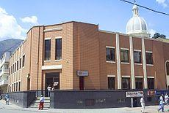

El [Alcalde de Bello](http://es.wikipedia.org/wiki/Alcalde) es el jefe de gobierno y de la administración municipal, representando legal, judicial y extrajudicialmente al municipio. Es un cargo elegido por voto popular para un periodo de cuatro años. El actual alcalde es César Suárez Mira.

Entre las funciones principales del Alcalde están el administrar los recursos propios de la municipalidad, velar por el bienestar y los intereses de sus conciudadanos y representarlos ante el Gobierno Nacional. Debe además impulsar políticas locales para mejorar la calidad de vida, tales como programas de salud, vivienda, educación e infraestructura vial; igualmente, mantener el orden público.

El [Concejo Municipal de Bello](http://es.wikipedia.org/wiki/Concejo_Municipal) es una Corporación pública de elección popular, compuesta por 19 ediles, elegidos democráticamente para un período de cuatro años. El Concejo es la entidad legislativa y emite acuerdos de obligatorio cumplimiento en su jurisdicción territorial. Entre sus funciones están el aprobar los proyectos del alcalde, dictar las normas orgánicas del presupuesto y expedir el presupuesto anual de rentas y gastos. Para administrar el municipio, la Alcaldía cuenta con 10 secretarías.

El corregimiento de San Félix está conformado por las veredas El Carmelo, Sabana larga, La Unión, La China, Cuartas, La Palma, Cerezales, El Tambo Y Ovejas.

### Área metropolitana

El [Área Metropolitana del Valle de Aburra](http://es.wikipedia.org/wiki/%C3%81rea_Metropolitana_de_Medell%C3%ADn) es una entidad político administrativa que se asienta a todo lo largo del [Valle de Aburra](http://es.wikipedia.org/wiki/Valle_de_Aburr%C3%A1) a una altitud promedio de 1.538 [SNM](http://es.wikipedia.org/wiki/Altitud).

El Área está compuesta por 10 municipios, y está atravesada de sur a norte por el [río Medellín](http://es.wikipedia.org/wiki/R%C3%ADo_Medell%C3%ADn) el cual, naciendo al sur de la misma en el municipio de [Caldas](http://es.wikipedia.org/wiki/Caldas_(Antioquia)), ya en el norte, en el municipio de [Barbosa](http://es.wikipedia.org/wiki/Barbosa_(Antioquia)), toma el nombre de Río Porce.

Fue la primera Área Metropolitana creada en [Colombia](http://es.wikipedia.org/wiki/Colombia) en [1980](http://es.wikipedia.org/wiki/1980), y es la segunda Área Metropolitana en población en el país después del Distrito Capital de [Bogotá](http://es.wikipedia.org/wiki/Bogot%C3%A1). La población total, que suma la población urbana y rural de las diez ciudades es de 3.312.165 habitantes.

La principal zona urbana del Área Metropolitana del Valle de Aburra se encuentra en el centro del Valle y está conformada por las cuatro ciudades más grandes por número de habitantes: [Medellín](http://es.wikipedia.org/wiki/Medell%C3%ADn), Bello, [Itagüí](http://es.wikipedia.org/wiki/Itag%C3%BC%C3%AD) y [Envigado](http://es.wikipedia.org/wiki/Envigado).

## Economía

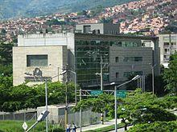

**Cámara de Comercio de Medellín, sede Bello**

Cámara de Comercio de Medellín, sede Bello.

Las principales actividades económicas se relacionan con textiles, concentrados, comercio organizado, comercio informal, explotación de areneras y canteras, en el área urbana. El área rural se dedica a la agricultura y ganadería en menor escala.

Tanto la industria como el comercio han sido actividades económicas representativas en el municipio por su trayectoria y participación en el crecimiento económico.

La actividad económica del municipio de Bello está representada en los siguientes sectores de acuerdo con sus niveles de participación:

**Actividad Industrial**

* Textiles 18.30%
* Madera, papel y editorial, Productos químicos, carbón, caucho, productos minerales y no metales 16.92%
* Otras industrias no específicas 14.85%
* Industrias metálicas básicas maquinaria y equipo 12.60%

**Actividad Comercial**

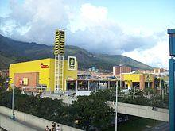

**Almacén de cadena**[**Éxito**](https://es.wikipedia.org/wiki/Almacenes_%C3%89xito)**de Niquia**

* Comercio al por menor (Incluye productos. agrícolas) 61.51%
* Hotelería y alojamiento 26.14%
* Transporte, almacenamiento y comunicaciones 9.60%
* Comercio al por mayor 2.19%
* Construcción 0.78%

## Medios de comunicación

En la ciudad de Bello están disponibles prácticamente todos los servicios posibles de telecomunicaciones, desde teléfonos públicos, pasando por redes de [telefonía móvil](http://es.wikipedia.org/wiki/Telefon%C3%ADa_m%C3%B3vil), redes inalámbricas de [banda ancha](http://es.wikipedia.org/wiki/Banda_ancha), centros de navegación o [cibercafés](http://es.wikipedia.org/wiki/Cibercaf%C3%A9), comunicación [IP](http://es.wikipedia.org/wiki/Protocolo_IP), etc.

La principal empresa en este sector es [EPM Telecomunicaciones](http://es.wikipedia.org/wiki/EPM_Telecomunicaciones), (bajo su marca UNE), recientemente separada de su casa matriz [Empresas Públicas de Medellín](http://es.wikipedia.org/wiki/Empresas_P%C3%BAblicas_de_Medell%C3%ADn) (EPM); también están presentes la [Empresa](http://es.wikipedia.org/wiki/Empresa_de_Telecomunicaciones_de_Bogot%C3%A1) de Telecomunicaciones de Bogotá (ETB), [TELMEX](http://es.wikipedia.org/wiki/Telmex) y [Telecom](http://es.wikipedia.org/wiki/Telecom) (de [Telefónica](http://es.wikipedia.org/wiki/Telef%C3%B3nica)).

Hay tres operadores de telefonía móvil todos con cobertura nacional y con tecnología [GSM](http://es.wikipedia.org/wiki/GSM), [Comcel](http://es.wikipedia.org/wiki/Comcel) de [América Móvil](http://es.wikipedia.org/wiki/Am%C3%A9rica_M%C3%B3vil), [Movistar](http://es.wikipedia.org/wiki/Movistar) de Telefónica), y [Tigo](http://es.wikipedia.org/wiki/Tigo) de la ETB, EPM Telecomunicaciones y Millicom International de Luxemburgo. La empresa Avantel, también funciona en el municipio ofreciendo el servicio de [trunking](http://es.wikipedia.org/wiki/Trunking), el cual se hace por medio de un dispositivo híbrido entre [celular](http://es.wikipedia.org/wiki/Celular) y [radio](http://es.wikipedia.org/wiki/Radio_(medio_de_comunicaci%C3%B3n)).

La ciudad cuenta con varios canales de televisión de señal abierta, los 3 canales locales [Tele Medellín](http://es.wikipedia.org/wiki/Telemedell%C3%ADn), [Canal U](http://es.wikipedia.org/wiki/Canal_U) y [Tele vida](http://es.wikipedia.org/wiki/Televida), (los cuales cubren el [Valle de Aburra](http://es.wikipedia.org/wiki/Valle_de_Aburr%C3%A1)), un canal regional [Tele Antioquia](http://es.wikipedia.org/wiki/Teleantioquia), y los cinco canales nacionales: los 2 privados [Caracol](http://es.wikipedia.org/wiki/Caracol_Televisi%C3%B3n) y [RCN](http://es.wikipedia.org/wiki/RCN_Televisi%C3%B3n), y los 3 públicos [Canal Uno](http://es.wikipedia.org/wiki/Canal_Uno_(Colombia)), [Señal Institucional](http://es.wikipedia.org/wiki/Se%C3%B1al_Institucional) y [Señal Colombia](http://es.wikipedia.org/wiki/Se%C3%B1al_Colombia). Las empresas de televisión por suscripción ofrecen canales propios.

La ciudad cuenta con una gran variedad de emisoras en [AM](http://es.wikipedia.org/wiki/AM) y [FM](http://es.wikipedia.org/wiki/Frecuencia_Modulada), tanto de cobertura local como nacional, de las cuales la mayoría son manejadas por [Caracol Radio](http://es.wikipedia.org/wiki/Caracol_Radio) o [RCN Radio](http://es.wikipedia.org/wiki/RCN_Radio), aunque hay otras emisoras independientes de gran sintonía, como Todelar y Súper.

En Bello y en el resto de [Antioquia](http://es.wikipedia.org/wiki/Antioquia) circulan dos importantes diarios: [El Colombiano](http://es.wikipedia.org/wiki/El_Colombiano) y [El Mundo](http://es.wikipedia.org/wiki/El_Mundo_(Colombia)), ambos con una larga trayectoria en el ámbito regional. También circulan los periódicos [El Tiempo](http://es.wikipedia.org/wiki/El_Tiempo_(Colombia)) y [El Espectador](http://es.wikipedia.org/wiki/El_Espectador_(peri%C3%B3dico)).

**TRANSPORTE PÚBLICO**

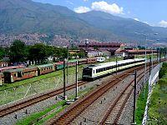

**Metro de Medellín recorriendo la estación de Bello**

* [**Metro de Medellín**](http://es.wikipedia.org/wiki/Metro_de_Medell%C3%ADn). Es un sistema de transporte masivo que atraviesa el [área metropolitana](http://es.wikipedia.org/wiki/%C3%81rea_Metropolitana_de_Medell%C3%ADn) de sur a norte. El Metro cuenta con varios tipos de niveles (nivel de tierra, viaductos elevados y cables aéreos), y no tiene tramos subterráneos. En el territorio de Bello se encuentran las estaciones “[Madera](http://es.wikipedia.org/wiki/Estaci%C3%B3n_Madera)”, “[Bello](http://es.wikipedia.org/wiki/Estaci%C3%B3n_Bello)” y “[Niquía](http://es.wikipedia.org/wiki/Estaci%C3%B3n_Niqu%C3%ADa)”. Además, en el municipio se localizan las oficinas y los talleres del metro.
* **Buses**. Existe en la ciudad un sistema privado de [buses](http://es.wikipedia.org/wiki/Autob%C3%BAs) urbanos que atiende todos los sectores del municipio e igualmente se cuenta con rutas que comunican a Bello y a Medellín. Además, está el “sistema integrado de transporte” el cual consta de buses que comunican las estaciones del Metro con las diferentes áreas de la ciudad.
* **Taxis**. Hay numerosas empresas de [taxis](http://es.wikipedia.org/wiki/Taxi) que cubren toda el área metropolitana, y entre ellas hay algunas con servicios bilingües en inglés. El servicio de pedido de taxi por teléfono es el más usual y seguro. Algunas empresas prestan servicios intermunicipales. Es usual además el servicio de [taxi colectivo](http://es.wikipedia.org/wiki/Taxi_colectivo); algunos de estos colectivos pueden ser cómodos y rápidos, aunque suelen estar supeditados al cupo completo.

**Salud**

Bello cuenta con una infraestructura de 4 hospitales, 1 clínicas, 4 Centros de Salud y 1 puesto de salud en la zona rural. Además del servicio privado de salud, el servicio público de salud está a cargo de la Secretaría de Salud.

* Hospital Mental de Antioquia (Departamental)
* Hospital Marco Fidel Suárez (Departamental)
* Hospital Rosalpi (Municipal)
* Hospital Zamora (Municipal)
* Clínica Víctor Cárdenas ([Universidad de Antioquia](http://es.wikipedia.org/wiki/Universidad_de_Antioquia) y Departamento)
* Centro de Salud Paris (Municipal)
* Centro de Salud Fontidueño (Municipal)
* Centro de Salud Playa Rica (Municipal)
* Centro de Salud Mirador (Municipal)

**Educación**

Bello cuenta con 111 instituciones educativas de las cuales 41 son públicas y 70 son del sector privado. En dichas instituciones estudian unos 84.002 estudiantes de los cuales 48.086 pertenecen al sector público y 35.916 al privado.

A lo largo y ancho del área metropolitana se encuentra una gran cantidad de instituciones de educación superior. En el territorio de Bello se ubican dos instituciones de dicha índole: la [Universidad](http://es.wikipedia.org/wiki/Universidad_de_San_Buenaventura) de San Buenaventura y el [Politécnico Marco Fidel Suárez](http://es.wikipedia.org/w/index.php?title=Polit%C3%A9cnico_Marco_Fidel_Su%C3%A1rez&action=edit&redlink=1).

**Gastronomía:**

Es el conjunto de conocimientos y actividades en relación con el comer bien; esta disciplina despierta la vocación artística que permite transformar los productos de la naturaleza en delicias para el gusto y los deseos del hombre, pero sobre todo en vigor económico pues en esencia el chef de cocina y sus colaboradores se desempeñan en una industria más compleja que produce y vende al mismo tiempo los alimentos elaborados.

La industria gastronómica regional considerada como actividad orientada al procesamiento y distribución de alimentos básicos y complementarios de la dieta alimenticia con miras al aprovechamiento racional de los productos naturales propios del entorno, de otras regiones del país e importados.

## Las principales líneas de producción gastronómica del municipio de BELLO son:

* [Empanadas antioqueñas](http://es.wikipedia.org/wiki/Empanadas_antioque%C3%B1as)
* [Productos lácteos](http://es.wikipedia.org/wiki/Productos_l%C3%A1cteos)
* Todo tipo de [cocina tradicional antioqueña](http://es.wikipedia.org/wiki/Gastronom%C3%ADa_paisa)
* Cocina internacional.

## Sitios de Interés.

Iglesia de Nuestra Señora del Rosario.

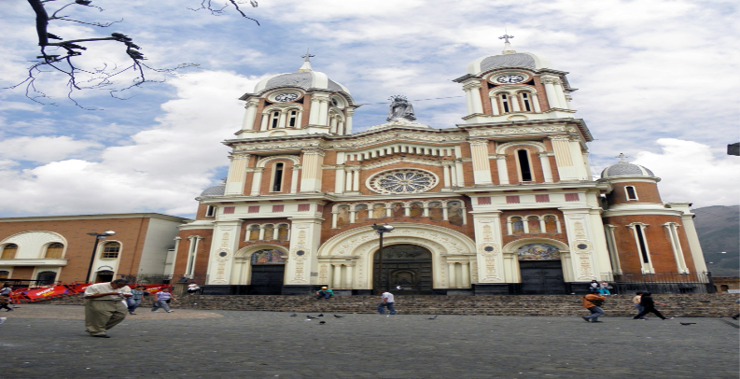

[Iglesia de Nuestra Señora del Rosario](http://es.wikipedia.org/wiki/Iglesia_de_Nuestra_Se%C3%B1ora_del_Rosario_(Bello)). Se destaca por su majestuosidad y por su importancia simbólica, arquitectónica y artística. El templo es verdadero museo de arte religioso, además de sus decorados en fachada, columnas, muros y arcos.

[Capilla de Hato viejo](http://es.wikipedia.org/wiki/Iglesia_de_Nuestra_Se%C3%B1ora_del_Rosario_de_Hatoviejo). Joya arquitectónica de la época colonia

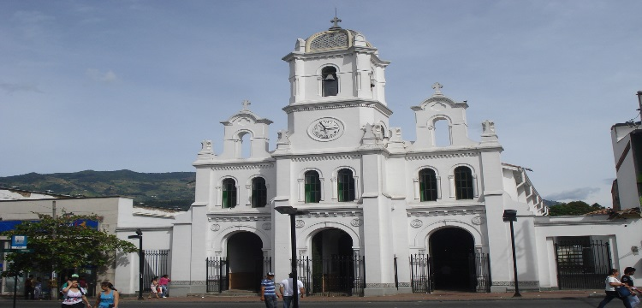

[Choza Marco Fidel Suárez](http://es.wikipedia.org/wiki/Choza_Marco_Fidel_Su%C3%A1rez). Lugar donde nació el académico y estadista [Marco Fidel Suárez](http://es.wikipedia.org/wiki/Marco_Fidel_Su%C3%A1rez), uno de los hijos ilustres del municipio, quien a pesar de su origen humilde logró escalar posiciones hasta conseguir ser Presidente de la República entre [1918](http://es.wikipedia.org/wiki/1918) y [1921](http://es.wikipedia.org/wiki/1921).

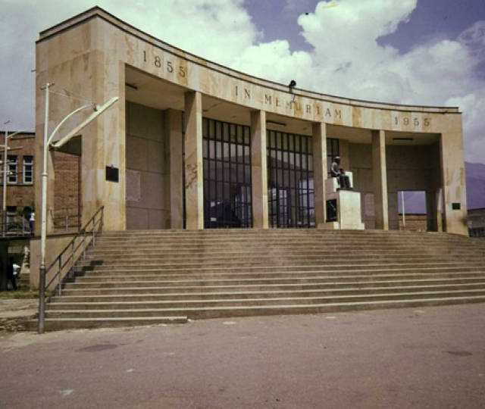 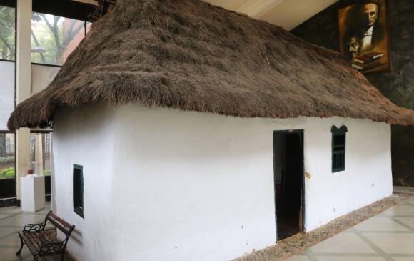

Choza Marco Fidel Suárez:

La [choza](http://es.wikipedia.org/wiki/Choza) se encuentra protegida por una imponente estructura moderna que se erige como [monumento](http://es.wikipedia.org/wiki/Monumento). Dentro se conserva una colección de valiosos objetos personales de Suárez, tales como fotografías, cartas, manuscritos, la banda presidencial, una ruana, un gorro, una bufanda y la cartilla donde aprendió a leer.

[Parque](http://es.wikipedia.org/wiki/Parque) Acuático Tulio Ospina:

Su infraestructura está compuesta por [piscinas](http://es.wikipedia.org/wiki/Piscina) semiolímpicas clasificadas así: de niños, de poleas, didáctica y de toboganes. Están complementadas con juegos infantiles, [lago](http://es.wikipedia.org/wiki/Lago), [baños turcos](http://es.wikipedia.org/wiki/Ba%C3%B1o_turco), [sauna](http://es.wikipedia.org/wiki/Sauna), salones de capacitación, áreas [deportivas](http://es.wikipedia.org/wiki/Deporte), cafetería, [restaurante](http://es.wikipedia.org/wiki/Restaurante), [enfermería](http://es.wikipedia.org/wiki/Enfermer%C3%ADa) y kiosco central para 300 personas.

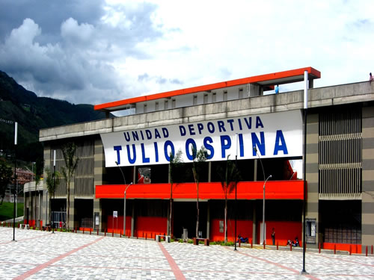

**Eventos**

[Fiestas](http://es.wikipedia.org/wiki/Fiesta) de la [Antioqueñidad](http://es.wikipedia.org/wiki/Antioque%C3%B1idad), agosto 11, con ocasión de la *Independencia de Antioquia* declarada por Don Juan del Corral

[Festival](http://es.wikipedia.org/wiki/Festival) de Baile bravo y la Rumba "Germán Muñoz Gómez"

[Semana](http://es.wikipedia.org/wiki/Semana) del [Idioma](http://es.wikipedia.org/wiki/Idioma)

* Festival de [música andina](http://es.wikipedia.org/wiki/M%C3%BAsica_andina) Hato viejo
* Encuentro de Arte Joven por Bello.
* Fiestas del Cerro QUITASOL del 16 de julio al 26 de julio

**6.4.2 RESEÑA HISTÓRICA DE LA INSTITUCIÓN EDUCATIVA ANDRÉS BELLO**

[**INSTITUCIONAL - Página Jimdo de Andrés Bello**](http://andresbello.jimdo.com/institucional/)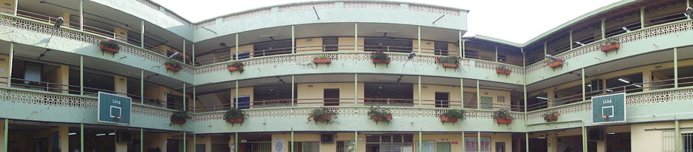

La Institución Educativa Andrés Bello surgió de la fusión de las dos instituciones oficiales que funcionaban en la misma planta física desde el 2 de febrero de 1.998, Escuela Andrés Bello y Liceo Bello. La escuela Andrés Bello desde su creación en 1.946, ocupó dicha planta física y luego de compartir 20 años con el Cooperativo Andrés Bello de carácter privado, se ponen en juego sugerencias de los Consejos Directivos de la escuela y del Liceo Bello y se inician las gestiones pertinentes ante la JUME en septiembre de 1997 llegando a la formalización de un convenio, entre la directora de la escuela María Lucely Zapata y el rector del liceo Alejandro Lopera, tendiente en un futuro, a la consolidación de un sólo colegio entre ambas instituciones.

El reconocimiento de carácter oficial y la legalización de los estudios para la Institución Educativa Andrés Bello, fue concedido por la gobernación del Departamento de Antioquia a través de la resolución número 4579 del 01 de junio de 2000, donde se resuelve:

*“Artículo 1. Conceder reconocimiento de carácter oficial al COLEGIO ANDRÉS BELLO, ubicado en la carrera 50 # 54-28, teléfono 275 87 82, núcleo educativo 0302, del Municipio de Bello, Departamento de Antioquia, y legalizar a partir del año 2000, los estudios correspondientes al Nivel de Educación Preescolar, al Nivel de Educación Básica Ciclo*

*Primaria, grados 1,2,3,4 y 5; Ciclo Secundaria, grados 6,7,8 y 9 y el Nivel de Educación Media Académica, grados 10 y 11.*

*Es un establecimiento de carácter oficial mixto, jornada diurna, calendario A, de propiedad del municipio de Bello.*

*Parágrafo 1. La jornada escolar y calendario, deberán ceñirse en todo a lo establecido en los artículos 85 y 86 de la ley 115 de 8 de febrero de 1994 y al decreto Nacional 1860 del 3 de agosto de 1994, artículos 57 y 58.*

*Parágrafo 2. El ofrecimiento de los diferentes grados, ciclos y niveles del COLEGIO ANDRÉS BELLO, del municipio de Bello, estarán sujetos al cumplimiento de los requisitos higiénicos, sanitarios y ambientales, exigidos por la ley 232 del 26 de diciembre de 1995 y del decreto 3075 del 23 de diciembre de 1997, que reglamenta parcialmente la ley 9 de 1979.*

*Artículo 2. Los derechos académicos, servicios complementarios y otros cobros serán fijados por el Consejo Directivo de la Institución, teniendo en cuenta las condiciones socioeconómicas de los alumnos y las normas que en este aspecto determine la Secretaría de Educación y Cultura del Departamento de Antioquia.*

*Artículo 3. EL COLEGIO ANDRÉS BELLO, del municipio de Bello, deberá ajustar permanentemente su proyecto educativo Institucional a lo dispuesto en la ley 115 del 8 de febrero de 1994, al decreto Nacional 1860 del 3 de agosto de 1994, y a las demás disposiciones*

*que expida el Ministerio de Educación Nacional, la secretaría de Educación y Cultura de Antioquia y a las recomendaciones dejadas en los informes por la Supervisión educativa.*

*Artículo 4. EL COLEGIO ANDRÉS BELLO, podrá otorgar el Título de Bachiller Académico y expedir el Diploma correspondiente, según lo establecido en la Ley 115 del 8 de febrero de 1994, articulo 11, numeral 2 del Decreto Nacional 1860 del 3 de agosto de 1994 y Decreto nacional 0921 del 6 de mayo de 1994.*

*Artículo 5. Incorporase para todos los efectos legales al presente acto administrativo, el contenido de los decretos departamentales 0093 de 22 de enero de 1881; y 1432 del 13 de julio de 1981; las resoluciones departamentales 005131 del 26 de noviembre de 1990 y 008965 del 21 de junio de 1994; la Resolución Municipal 954 del 6 de diciembre de 1999 y la Ordenanza 21 del 28 de noviembre de 1959, en lo que no le sea contrario.*

*Artículo 6. En todos los certificados y documentos que expida el establecimiento educativo, deberá citarse el número y fecha de esta resolución.*

*Artículo 7. Copia de la presente resolución deberá fijarse en lugar visible del establecimiento educativo.*

*Artículo 8. Contra el presente acto administrativo procede el recurso de reposición y subsidiariamente el de apelación, el cual debe interponerse entre los 5 días hábiles siguientes a*

*su notificación o a la desfijación del correspondiente edicto si es del caso, presentado en la Dirección de Descentralización Educativa.*

*Artículo 9. La presente resolución rige a partir de la fecha de su expedición.*

*Firmado por Alfaro Martín García Mejía, Secretario de Educación y Cultura Departamental”.*

Posteriormente, el Secretario de Educación para la Cultura del Departamento de Antioquia, mediante la Resolución Número 15150 del 30 de octubre de 2002, resuelve:

*“ARTÍCULO 1º. A partir de la vigencia del presente acto administrativo, El Colegio Andrés Bello, creado como Escuela Andrés Bello mediante la Ordenanza No. 21 del 28 de noviembre de 1959 y luego, convertida en Colegio con Legalización y Reconocimiento de Carácter Oficial según la Resolución Departamental No. 4579 de 2000, se seguirá denominando INSTITUCIÓN EDUCATIVA ANDRÉS BELLO.*

*Es un Establecimiento Educativo mixto, de calendario A, ubicado en la carrera 50 No. 54-28, Núcleo Educativo 904, del Municipio de Bello.*

*ARTÍCULO 2º. En todos los documentos que expida el establecimiento deberá citar por lo menos en los dos años siguientes a este acto administrativo la nueva razón social y entre paréntesis el nombre anterior.*

*ARTÍCULO 3º. Informar al DANE y a las autoridades donde corresponda el cambio de denominación.*

*ARTÍCULO 4º. Copia de la presente Resolución deberá fijarse en un lugar visible del establecimiento educativo.*

*ARTÍCULO 5º. La presente resolución rige a partir de la fecha de su expedición.*

*Firmada por José Fernando Montoya Ortega, Secretario de Educación para la Cultura del Departamento de Antioquia”.*

La escuela urbana Andrés Bello, fundada el 16 de abril de 1946, que inició labores el 22 del mismo mes con el fin de orientar la formación de niñas con alguna situación especial en el aprendizaje o en la salud, debió cambiar su filosofía, a partir de 1950, por la de escuela graduada, debido al crecimiento poblacional del municipio. A partir del año 1998 inicia el nivel preescolar con dos grupos del grado cero, y se acoge al carácter de mixta integrando varones a su labor educativa.

El Liceo Bello nació en el año de 1981 con el nombre de Ídem (Escuela Divina Eucaristía). Fue creado mediante el decreto 0093 del 22 de enero de ese año como respuesta a las inquietudes y necesidades que para entonces sentía la comunidad bellanita para ampliar la cobertura educativa escolar oficial ya que esta municipalidad contaba con pocos establecimientos educativos del orden gubernamental. El local de la ya vieja escuela de la Divina Eucaristía sirvió de cuna para el

pequeño colegio que con 15 docentes y 10 grupos iniciaba su gestión formadora. Su primer nombre fue el mismo de esa escuela. Este primer espacio lo demarcaban 10 salones, un patio y un kiosko que servía como tienda escolar, en la carrera 51 con la calle 53 en la zona central de Bello y punto inicial del barrio Pérez.

En el decreto departamental 1432 del 13 de julio de 1981, en su artículo 5º, se dice que en adelante el IDEM (Escuela Divina Eucaristía), núcleo 2 A, distrito educativo del valle de Aburrá Norte 03, del municipio de Bello, seguirá funcionando como IDEM BELLO.

En el año 1982 el colegio empezó a funcionar en dos secciones (otra sección en el local de la escuela Sagrado Corazón) debido a la demanda de cupos estudiantiles, aumentó su personal docente y cambió su nombre por el de Idem de Bello. En esta situación locativa continuó hasta el año de 1998 cuando se trasladó a la escuela Andrés Bello, llevando el nombre de Liceo Bello. Al establecerse allí, y atendiendo a las nuevas disposiciones promovidas por la ley 115 del 94, inició la gestión de fusión para convertirse en el Colegio Andrés Bello que tendría una cobertura de los tres niveles de educación formal propuestos por dicha ley. En la misma perspectiva, el Liceo Bello y la Escuela Andrés Bello estructuraron un convenio inicial de cogobierno escolar como paso previo a la constitución del colegio; en tal sentido, diseñaron estrategias y acciones para construir un Proyecto Educativo Institucional conjunto y coherente.

## REFERENTES SIMBÓLICOS INSTITUCIONALES

La vida social de los hombres y su cultura está limitada por las formas simbólicas que se expresan en registros, códigos históricamente formados y referidos al ejercicio de la vida, dándole contenido, coherencia y significado.

La educación tiene un alto influjo social porque promueve valores y genera sentidos de existencia. Por ello atiende a ideales de mejoramiento y de perfeccionamiento humanos.

**6.4. MARCO LEGAL DE LAS TICS EN COLOMBIA**

La Constitución Política de Colombia promueve el uso activo de las TIC como herramienta para reducir las brechas económica, social y digital en materia de soluciones informáticas representada en la proclamación de los principios de justicia, equidad, educación, salud, cultura y transparencia"

**LAS TIC EN COLOMBIA**

Tecnología de la información y comunicación, son el conjunto de tecnologías desarrolladas para gestionar información y enviarla de un lugar a otro.

**HERRAMIENTAS TIC**

El expresidente de la república Álvaro Uribe Vélez decretó la Ley 1341 del 30 de julio de 2009 que garantiza a Colombia un marco normativo para el desarrollo del sector de Tecnologías de Información y Comunicación, promueve el acceso y uso de las TIC a través de la masificación,

garantiza la libre competencia, el uso eficiente de la infraestructura y el espectro, y fortalece la protección de los derechos de los usuarios.

**VENTAJAS DE LAS TIC EN COLOMBIA**

Promueve y garantiza la libre y leal competencia.

Promueve la seguridad informática y de redes. Incentiva el desarrollo de las tecnologías y las comunicaciones.

Incentiva acciones de prevención de fraudes en la red.

La Ley TIC es consistente con la política de Estado de largo y mediano plazo, como son la "Visión Colombia II Centenario- 2019" y el Plan Nacional de Desarrollo 2006-2010 "Hacia un Estado Comunitario."

* "La Constitución Política de Colombia promueve el uso activo de las TIC como herramienta para reducir las brechas económica, social y digital en materia de soluciones informáticas representada en la proclamación de los principios de justicia, equidad, educación, salud, cultura y transparencia"
* "La Ley 115 de 1994, también denominada Ley General de Educación dentro de los fines de la educación, el numeral 13 cita “La promoción en la persona y en la sociedad de la capacidad para crear, investigar, adoptar la tecnología que se requiere en los procesos de desarrollo del país y le permita al educando ingresar al sector productivo” (Artículo 5)"
* "La Ley 715 de 2001 que ha brindado la oportunidad de trascender desde un sector “con baja cantidad y calidad de información a un sector con un conjunto completo de información pertinente, oportuna y de calidad en diferentes aspectos relevantes para la gestión de cada nivel en el sector” (Plan Nacional de Tecnologías de la Información y las Comunicaciones, 2008: 35).
* "La Ley 1341 del 30 de julio de 2009 es una de las muestras más claras del esfuerzo del gobierno colombiano por brindarle al país un marco normativo para el desarrollo del sector de Tecnologías de Información y Comunicaciones. Esta Ley promueve el acceso y uso de las TIC a través de su masificación, garantiza la libre competencia, el uso eficiente de la infraestructura y el espectro, y en especial, fortalece la protección de los derechos de los usuarios."

**7. DISEÑO METODOLÓGICO**

**ENFOQUE METODOLÓGICO**

El trabajo de investigación es un enfoque empírico analítico, porque se retoman conceptos relacionados con la educación virtual. Para construir un modelo de enseñanza aprendizaje basado en la aplicación de las TIC para ampliar y diversificar el proceso educativo específico en la Institución Educativa Andrés Bello en el municipio de BELLO - ANTIOQUIA

**Momentos de la investigación**

El proceso de investigación fue realizado en la institución educativa ANDRÉS BELLO, recolectando información de los alumnos y del personal docente y personal administrativo con el propósito para visualizar las expectativas y apoyo a la propuesta de educación virtual.

Momentos de la investigación empírico - analítica

Momento metodológico

Interpretación de resultados

Construcción de la propuesta

Momento teórico

**Modelos de evaluación**

Cuando se lleva a cabo un proceso investigativo en ciencias aplicadas, se deben tener en cuenta tres enfoques, con el fin de hacer el análisis respectivo, luego se escoge aquel que le corresponda en forma correcta el trabajo objeto de estudio; los modelos más utilizados son los siguientes:

Modelo de evaluación CIPP: la sigla CIPP corresponde a: contexto, insumo, proceso y producto; este modelo define la evaluación como un proceso destinado a delinear, obtener y proporcionar información útil para el juzgamiento o ponderación de decisiones alternativas.

**Modelo de referentes específicos**

Este tipo de modelo en la investigación sirve para analizar el contexto, los objetivos, el recurso, funcionamiento, población y los resultados del programa con el fin de proporcionar información, de la cual se pueden derivar criterios útiles para la toma de decisiones en los diversos aspectos que contemplan la propuesta de investigación.

Por lo tanto, acorde con las características que conllevan el proceso de investigación, donde se pretende establecer pautas, delineamientos y objetivos de la metodología de enseñanza virtual, porque el contexto admite este instrumento como metodología orientada a la motivación y mejoramiento de logros del aprendizaje por parte de los alumnos.

**Área de la investigación**

La temática de la investigación está enfocada en el área de la tecnología y la informática, en este caso el área de la educación virtual de la cual se estructura un modelo de enseñanza con las TIC.

## Hipótesis

El trabajo de investigación en estudio pretende mostrar la siguiente hipótesis:

Si la institución educativa Andrés Bello, adoptará un modelo de enseñanza aprendizaje basado en las TIC se adaptaría a las exigencias de un entorno dinámico y altamente influenciado por los avances tecnológicos en la comunicación.

Con esta alternativa de enseñanza se pretende recuperar el interés y motivar al estudiantado hacia un proceso integrador y dinámico de aprendizaje con amplia cobertura y alcance de las variadas y ricas fuentes de información que le proporcionará la modalidad de estudio propuesta.

Variables de la investigación

Las variables de la investigación empírico analítico son tres: independiente, interviniente y dependiente.

Variables de la investigación

|  |  |  |
| --- | --- | --- |
| causas | intervinientes | Consecuencias |
| Variables independientes | Variables intervinientes | Variables dependientes |
| * I. E Andrés Bello * pensum * modalidad de enseñanza | * Rector * Docentes * Coordinador académico * alumnado | Modelo virtual |

**Población y muestra**

La población objetivo del proyecto de investigación comprende 850 alumnos matriculados en la institución educativa Andrés Bello. Por el tamaño de la población se toma como muestra representativa 80 alumnos de la población estudiantil de los grados 5-03 y 5-04.

**Técnicas e instrumentos**

La información directa será recolectada con una encuesta aplicada a los 55 estudiantes seleccionados al azar.

**Cuestionario**

Acepta el desarrollo del actual modelo de enseñanza (magistral) impuesto por el decreto 1290 del ministerio de educación nacional.

Si no

¿Qué aspectos dificultan el proceso de aprendizaje?

Docentes

Metodologías

Desplazamiento

Rigidez del pensum

Todas las anteriores

¿Qué ventajas le aportaría esta modalidad de estudio?

Fácil acceso

No desplazamiento

Amplitud de fuentes de información

Flexibilidad y cobertura del proceso de aprendizaje.

Mejor integración docente - alumnos

Acogería el modelo virtual como medio de enseñanza - aprendizaje en la institución Andrés Bello

Sí no

Estará dispuesto a realizar sus estudios con el modelo virtual

Si no

**8. ANÁLISIS DE LA INFORMACIÓN**

**8. 1 Tabulación de la encuesta**

El trabajo de campo realizado, con la encuesta aplicada a 55 alumnos de la institución educativa Andrés Bello, seleccionados al azar de la población objetivo de 850 estudiantes arrojó los siguientes resultados:

|  |  |  |
| --- | --- | --- |
| Preguntas | Opciones | Frecuencia absoluta |
| Acepta el desarrollo del actual modelo de enseñanza (magistral) impuesto por el decreto 1290 del ministerio de educación nacional. | Si  No | 40  15 |
| ¿Qué aspectos dificultan el proceso de aprendizaje? | Docentes  Metodologías  Desplazamiento  Rigidez del pensum  Todas las anteriores  No responden | 10  15  5  5  10  10 |
| ¿Qué ventajas le aportaría esta modalidad de estudio? | * Fácil acceso * No desplazamiento * Amplitud de fuentes de información * Flexibilidad y cobertura del proceso de aprendizaje. * Mejor integración docente – alumnos * No responden | 8  7  6  4  20  10 |
| Acogería el modelo virtual como medio de enseñanza - aprendizaje en la institución educativa la milagrosa. | Si  no | 45  10 |
| Estará dispuesto a realizar sus estudios con el modelo virtual. | Si  no | 45  10 |

**8. 2. Análisis estadístico de la información**

Este proceso consiste en la determinación del número de respuestas (frecuencia absoluta) y la relación (frecuencia relativa) frente al total de la encuesta.

1. ¿Acepta el desarrollo del actual modelo de enseñanza (magistral) impuesto por el decreto 1290 del ministerio de educación nacional?

|  |  |  |
| --- | --- | --- |
| Opción | Frecuencia absoluta | Frecuencia relativa |
| Si | 40 | 73 % |
| No | 15 | 27% |
| Total | 55 | 100% |

2. ¿Qué aspectos dificultan el proceso de aprendizaje?

|  |  |  |
| --- | --- | --- |
| Opción | Frecuencia absoluta | Frecuencia relativa |
| Docentes | 10 | 18% |
| Metodologías | 15 | 28% |
| Desplazamiento | 5 | 9% |
| Rigidez del pensum | 5 | 9% |
| Todas las anteriores | 5 | 9% |
| Docentes | 10 | 18% |
| No responden | 5 | 9% |
| Total | 55 | 100% |

3. ¿Qué ventajas le aportaría esta modalidad de estudio?

|  |  |  |
| --- | --- | --- |
| Opción | Frecuencia absoluta | Frecuencia relativa |
| * Fácil acceso | 8 | 15% |
| * No desplazamiento | 7 | 13% |
| * Amplitud de fuentes de información | 6 | 11% |
| * Flexibilidad y cobertura del proceso de aprendizaje. | 4 | 7% |
| * Mejor integración docente – alumnos | 20 | 36% |
| * No responden | 10 | 18% |
| Total | 55 | 100 % |

4. ¿Acogería el modelo virtual como medio de enseñanza - aprendizaje en la institución Andrés Bello?

|  |  |  |
| --- | --- | --- |
| Opción | Frecuencia absoluta | Frecuencia relativa |
| Si | 45 | 82% |
| No | 10 | 18% |
| Total | 55 | 100 % |

5. ¿Estará dispuesto a realizar sus estudios con el modelo virtual?

|  |  |  |
| --- | --- | --- |
| Opción | Frecuencia absoluta | Frecuencia relativa |
| Si | 45 | 82% |
| No | 10 | 18% |
| Total | 55 | 100 % |

**8.3 Análisis gráfico de la información**

Proceso analítico consistente en utilizar gráficas para aclarar la información proporcionada por las frecuencias relativas.

Pregunta 1. ¿Acepta el desarrollo del actual modelo de enseñanza (magistral) impuesto por el decreto 1290 del ministerio de educación nacional?

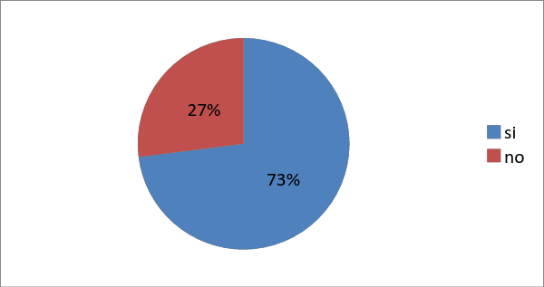

Pregunta 2. ¿Qué aspectos dificultan el proceso de aprendizaje?

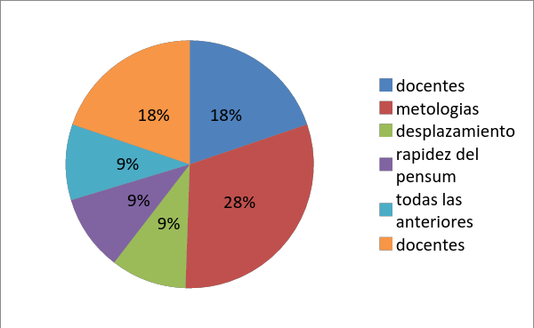

Pregunta. 3 ¿Qué ventajas le aportaría esta modalidad de estudio?

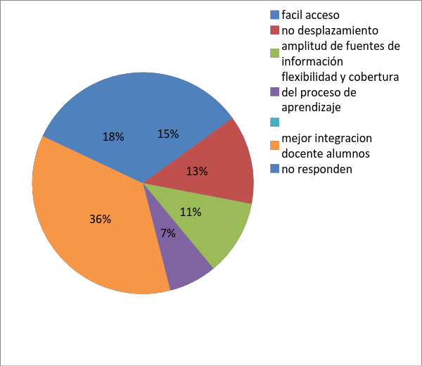

Pregunta. 4 ¿Acogería el modelo virtual como medio de enseñanza - aprendizaje en la institución educativa Andrés Bello?

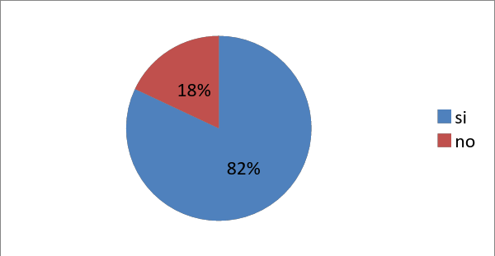

Pregunta. 5. ¿estará dispuesto a realizar sus estudios con el modelo virtual?

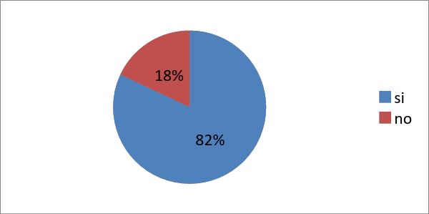

**8.4 Análisis cualitativo de la información**

Consiste en la interpretación y estudio de la información recopilada en la encuesta.

¿Acepta el desarrollo del actual modelo de enseñanza (magistral) impuesto por el decreto 1290 del ministerio de educación nacional?

Para este interrogante las respuestas fueron:

40 estudiante no acepta la actual modalidad de estudio equivalente al 73% y 15 alumnos, el 27% están de acuerdo con esta modalidad de estudio. Esta situación es favorable para el proyecto porque tendrá acogida dentro del alumnado de la institución educativa Andrés Bello.

¿Qué aspectos dificultan el proceso de aprendizaje?

Este interrogante permite identificar las causas o motivos que influyen negativamente en el proceso de enseñanza aprendizaje actual. Las respuestas fueron:

Para 10 alumnos, el 18% los docentes no son garantía, 15 estudiantes, el 28% la metodología no es buena, 5 aprendices, el 9% indican que los desplazamientos perjudican o merma el nivel de estudio, 5 adolescentes, 9% de los encuestados no aceptan la rigidez del pensum, 10 alumnos, el 18% de la muestra aceptan las limitaciones mencionadas y 10 estudiantes no responden, el 18 de

la encuesta. Lo expresado por los estudiantes dejan entrever que el actual sistema de educación impuesto por el ministerio de educación nacional presenta más dificultades que ventajas para el estudiante y por este motivo se efectúa el alto número de deserción estudiantil, nivel educativo bajo y desmotivación generalizada.

¿Qué ventajas le aportaría esta modalidad de estudio?

La respuesta a este interrogante tiene la siguiente distribución:

|  |  |  |
| --- | --- | --- |
| * **Fácil acceso** * **No desplazamiento** * **Amplitud de fuentes de información** * **Flexibilidad y cobertura del proceso de aprendizaje.** * **Mejor integración docente – alumnos** * **No responden**   **Total** | **8**  **7**  **6**  **4**  **20**  **10**  **55** | **15 %**  **13%**  **11%**  **7%**  **36%**  **18%**  **100%** |

Aspectos positivos para el proyecto porque con ello se destacan las ventajas y fortalezas de esta modalidad de estudio frente a la tradicional.

¿Acogería el modelo virtual como medio de enseñanza - aprendizaje en la institución educativa Andrés Bello?

Al interrogante aplicado a la muestra (55 estudiantes), 45 de ellos el 82% estará dispuesto a utilizar la modalidad de educación virtual propuesta y 10 igual al 18% no responden, con lo que se deduce el cambio de modalidad tradicional por una virtual es benéfico y acogido por amplia mayoría población estudiantil.

¿Estará dispuesto a realizar sus estudios con el modelo virtual?

Al preguntar sobre la disposición de la comunidad estudiantil (muestra representativa) para matricularse y realizar sus estudios bajo la modalidad virtual, 45, (82%) la acogerían y para el 18%, igual a 10 estudiantes no lo consideran acertado.

**9. PLAN DE ACCIÓN**

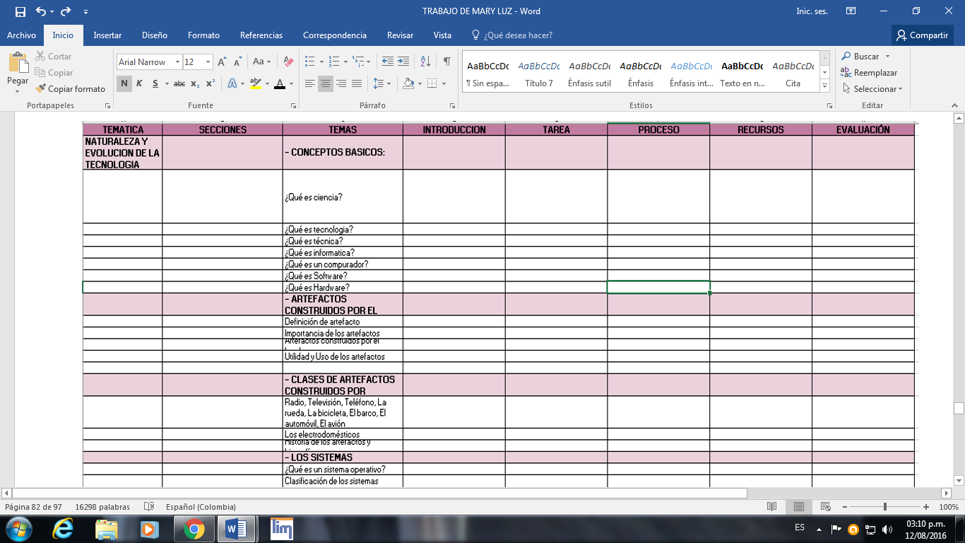

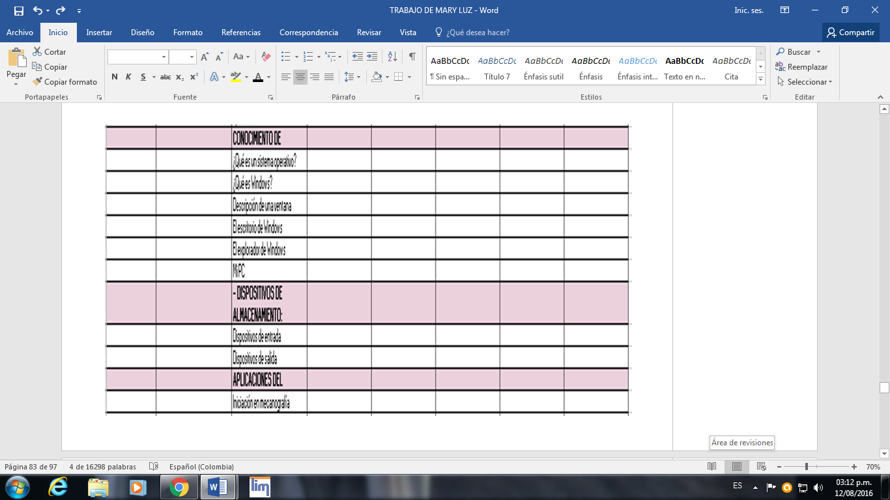

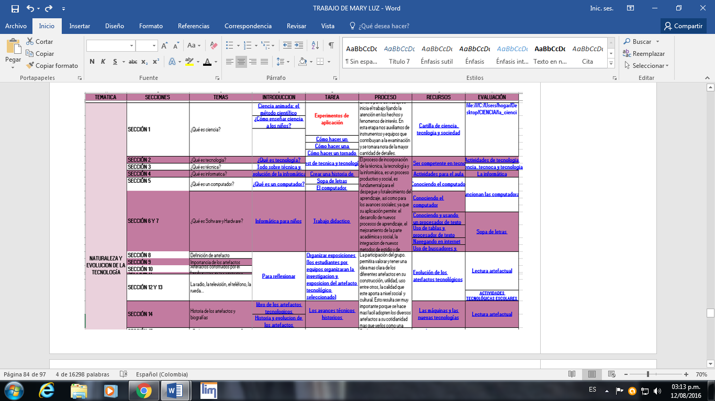

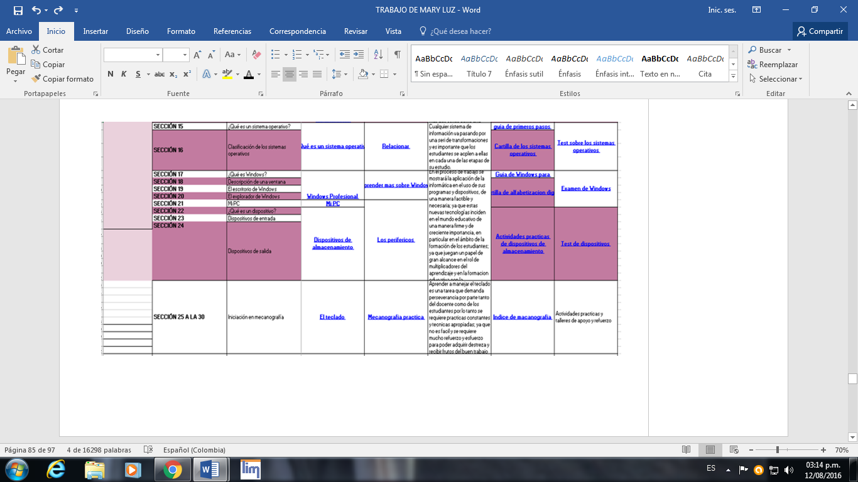

**10. PROPUESTA**

La educación virtual es una modalidad educativa apoyada en las redes de la comunicación, la informática e internet, que utiliza un sistema de estudios apoyados sobre un diseño instruccional, orientado por una propuesta pedagógica.

Para el caso específico de la institución educativa Andrés Bello y la característica de estudio se propondrá en modelo de organización con interacción programada, considerado como un sistema interactivo de actividades de aprendizaje, comunicación y evaluación, donde la comunicación docente – alumnos del curso es esencial y produce un estudiante inmerso en una comunidad de aprendizaje.

En este modelo es imprescindible una plataforma M. L.S learrrning, managemen systems, puesto que la organización virtual se sustenta sobre amplias posibilidades para la interacción y comunicación.

“LMS es un sistema de gestión de aprendizaje. Registra usuarios, organiza los diferentes cursos en un catálogo, almacena datos sobre los usuarios, también provee informes para la gestión. Suministra al instructor un mecanismo para crear y distribuir contenido, monitorear la participación de los estudiantes y evaluar su desempeño. Incluye mecanismos de interacción como foros de discusión y servicios de mensajería instantánea (chats). Un LMS generalmente no incluye posibilidades de autoría de contenido.

Se centra en gestionar contenidos creados por gran variedad de fuentes diferentes. La labor de crear los contenidos para los cursos es desarrollada mediante un LCMS (learning content managemen systems”)

Información tomada <http://kme.comeva.com.co/kme_2_1_0/ayuda/index.html.lms.html>, diciembre 2006

El modelo de educación virtual necesita, para consolidarse como un proyecto educativo de calidad, el engranaje de sus tres componentes básicos: el estudiante virtual, el docente virtual y el aula virtual.

El aula virtual es la plataforma tecnológica que se dispone para la comunicación entre estudiantes y docentes en torno al aprendizaje, los conceptos y los problemas objetos de estudios para fortalecer procesos con dimensiones verdaderamente significativas.

Esto conlleva a que su diseño debe inspirarse sobre la relación de tres aspectos:

El perfil de los estudiantes, los contenidos – saberes, problemas – y el modelo pedagógico, con el propósito de desarrollar secuencias didácticas constructivas y contextualizadas con los tipos de problemas que el estudiante debe resolver, dentro de los parámetros de desempeño idóneo, convivencia social, formación de identidad y principios axiológicos.

En concordancia con lo anterior el aula virtual de la institución educativa Andrés Bello, necesita una construcción de ambientes con mecanismos para la comunicación entre estudiantes y docentes, alrededor de los contenidos de estudios; el ancho de la banda debe permitir acceso rápido a la comunicación, las interfaces deben concebirse para un manejo simple de los recursos, la gestión de archivos debe facilitarse con operaciones a nivel de usuarios. Además, el estudiante debe tener acceso a la base de datos, buscadores de información, diccionarios o traductores, recursos que son de fácil consecución en internet.

La gestión de archivos es de vital importancia por permitir el tránsito de texto, gráficos, presentaciones o videos.

A todo esto, debe sumarse la sustentación pedagógica que dé significado a las actividades de aprendizaje y evaluación; defina orientaciones acerca de los procesos formativos y sobre todo identifique los criterios de realización.

Con respecto del papel del estudiante virtual, como otro determinante para la calidad deseada, se hace necesario conocer sus conceptos, experiencias y expectativas, teniendo en cuenta que en el modelo virtual de la institución educativa Andrés Bello, se aspira su actitud constructiva. Esta apuesta se determina por su pertenencia a una comunidad delimitada, no dentro del aula tradicional. Sino dentro de un entorno de formación tejido por una comunidad con intereses comunes, definido dentro de un mismo clima de formación (su propio contexto). En esta comunidad virtual los participantes entran en contacto no en unos horarios fijos, sino en los que las circunstancias lo exijan la relación con el docente parte de la identificación de su rol como un orientador y evaluador de los progresos del estudiante, no solamente como el catedrático emisor de saberes.

De esta forma, se concibe el perfil del estudiante acorde con las exigencias del proceso, para que sea investigador, recursivo, autónomo y creador de sus propias estrategias de estudio; organizados con sus tiempos, sus responsabilidades y presupuestos de aprendizaje. Pero este supuesto debe relacionarse con la postura pedagógica del docente, o sea, ambos deben alcanzar el rol de estudiosos en un mismo nivel.

Al respecto, un perfil del docente virtual, puede interpretarse como docente mediador virtual – quien actúa como orientador o facilitador del aprendizaje y cuya mediación se manifiesta en las estrategias didácticas necesarias para la selección, ejecución y evaluación. Mantiene la motivación guiando al estudiante para el logro de su autodirección y autorregulación. Estos dos perfiles coinciden en su condición. Ambos se inspiran en una pedagogía activa, investigativa, para el aprendizaje por descubrimiento; ambas apuntan a relaciones significativas con el contexto.

Así se determina, dentro del modelo pedagógico, el estudiante es un constructor y se esfuerza por pertenecer a redes de información, para facilitar la cooperación, la investigación al auto aprendizaje de acuerdo con sus objetivos y formación para desarrollar un proyecto de vida.

Es así como el papel del docente es determinante, como orientador del estudiante virtual. La institución virtual en tal contexto, necesita docentes con perfiles humanos, didácticos, pedagógicos y éticos, posiblemente superiores a los de una institución con educación presencial.

El anterior contexto conlleva a que el docente sea un diseñador de ambiente de aprendizaje y no únicamente un planeador de clases. La diferencia entre planear una clase para el modelo presencial tradicional y el ser diseñador de ambientes, radica en que la segunda actividad implica una concepción amplia de recursos y la programación de actividades para los estudiantes, además de elaboración de guías para conducir el auto aprendizaje. Esto exige competencias básicas especiales como la lectura y la redacción. El docente virtual exitoso es un investigador de nuevos modelos de aprendizajes, de nuevas tecnologías para las comunicaciones y la educación; de la informática, la inteligencia artificial, las redes de computadores. Sin este perfil su aporte mínimo y no puede contribuir a la calidad del modelo.

De las relaciones entre ambientes tecnológicos, docentes y estudiantes virtuales, se desprende la necesidad de proyectos de investigación para retroalimentar modalidades de educación apoyadas en tecnologías de información y comunicación y que presupone abordajes diferentes al aula tradicional y en general a las prácticas de escolaridad presencial.

**11. CONCLUSIÓN**

La educación virtual como un aprovechamiento que da tecnología para la educación en la modalidad a distancia ha empezado a ser tenida en cuenta dentro de los proyectos de formación básica y profesional, por lo cual se hace necesario crear soluciones que consoliden su validez desde perspectivas no solo para la capacitación o instrucción, sino hacia la formación integral de las personas. Quiere decir esto que además de la formación académica, debe prestarse atención a las competencias socio – afectivas.

Lo anterior se constituye en un eslabón para la consolidación de la educación en la modalidad virtual, sin embargo, para los propósitos de formación integral se hace necesario visualizar apartes para la afectividad y la convivencia. Estas condiciones continuamente se le reclaman a la virtualidad en la comunidad académica y tienen su origen en el temor por la ausencia de momentos para que los individuos se relacionen y aprendan de sus propias comunicaciones directas, cara a cara, no solamente desde la palabra, sino desde el gesto y la convivencia, tal como ocurre en la educación presencial.

En concordancia, se hace pertinente investigar sobre el sentido de la comunicación en la comunicación virtual y su relación con el desarrollo de competencias socio- afectivas en actividades de aprendizaje, para que de verdad puedan desarrollarse procesos con un sentido verdaderamente educativo. O sea, el aparato tecnológico dentro de los procesos educativos, necesita de una teorización sobre las potencialidades y realizaciones con visión humana, pues sus usuarios y realizadores son seres humanos.

Con este aporte amplio mis conocimientos y perspectivas sobre la realidad y el campo de acción de un docente idóneo y capacitado para formar educandos íntegros útiles a la sociedad forjadores de escenarios de paz y convivencia, espero cumplir con los requisitos académicos para optar el título de licenciada en educación básica con énfasis en tecnología e informática para la básica secundaria.

**12. IMPLICACIONES**

Esta investigación es una exploración que permite identificar cómo se está llevando a cabo la integración de las TIC en los procesos de enseñanza - aprendizaje en el grado quinto de primaria de la Institución Educativa Andrés Bello. Es necesario adelantar estudios, que basados en el resultado de éste exploren un mayor número de número de casos en los que los enfoques de aprendizaje sean diversos, estudios donde la recolección de los datos se realice a partir de los profesores y se observen clases en las áreas que estén apoyadas con las TIC con el fin de identificar la relación entre ellas y otros aprendizajes de los estudiantes.

A pesar de las limitaciones de esta investigación, los resultados sugieren la necesidad de desarrollar estándares o lineamientos curriculares donde se orienten a los maestros sobre el papel que cumplen las TIC en el proceso educativo, que les dé orientaciones conceptuales, ´pedagógicas y didácticas y les presenten los desempeños que se deben esperar. Además, parece importante adelantar procesos de formación con los maestros sobre estrategias metodológicas de uso de las TIC centradas en los estudiantes y no en los equipos, ni en los contenidos, estrategias que privilegien la comprensión y no la memorización y que saquen provecho de estos recursos para realmente apoyar el aprendizaje.

**13. APRENDIZAJES**

Los aprendizajes desarrollados en este proyecto se podrían concentrar en el fortalecimiento de algunas competencias como las siguientes:

* Fundamentación conceptual pedagógica y tecnológica de las diferentes asignaturas
* Reconocimiento de la intención investigativa, en términos pedagógicos y de la propia disciplina.
* Reforzamiento del diseño de la investigación lo que permitió alcanzar claridad tanto en el diseño del ambiente de aprendizaje como en la estructura del documento expuesto.
* Desarrollo de habilidades que fomentan una importante adquisición de la competencia tecnológica.
* Las anteriores competencias deben ser mejoradas permanentemente y es necesario retroalimentar los conceptos vistos.

**14. LISTA DE REFERENCIAS**

Adam, F. (1987). Andragogía y docencia universitaria. Caracas: Federación Interamericana de Educación de Adultos (FIDEA).

Alcalá, A. (1997). Propuesta de una definición unificadora de Andragogía. Caracas, Venezuela: UNA.

Arteaga Martínez, B. y García García, M. (2008). La formación de competencias docentes para incorporar estrategias adaptativas en el aula. Revista complutense de educación, 19 (2), 253- 274.

Bautista, J. (2007). Importancia de las TIC en el proceso de enseñanza aprendizaje. Recuperado de <http://comunidadesvirtuales.obolog.com/importancia-tic-proceso-ensenanzaaprendizaje-40185>

Banchio (2004). La educación según Platón. Recuperado de <http://www.luventicus.org/articulos/04D001/index.html>

Brandt, J. (1998). Andragogía: propuesta de autoeducación. Los Teques, Venezuela: Tercer Milenium.

Belloch, C. (s.f). Tecnologías de la Información y comunicación. Recuperado de Unidad de Tecnología Educativa: http://www.uv.es/~bellochc/pdf/pwtic1.pdf

Bermúdez, J., Gutiérrez, M. y Castellano, N. (2008). Tecnologías de información y comunicación en las nuevas universidades politécnicas. Recuperado de redalyc.uaemex.mx/redalyc/src/inicio/ArtPdfRed.jsp?iCve...

Bernstein y Díaz. (1985).Un modelo sencillo para la producción del discurso pedagógico. El concepto de recontextualización podría compararse con los de reformulación y transcodificación elaborados por Peytard (1984)

problernatique de I” alteration des discours: Rejormulation et transcodage en langue francaise 64,1984. Blömeke, S., Suhl, U., Kaiser, G. y Döhrmann, M. (2011). Teacher education effectiveness: quality and equity of future primary teachers. Mathematics and Mathematics pedagogical content knowledge. Journal of Teacher Education, 62, pp. 154-171.

Cabalín Silva, D., Navarro Hernández, N., Zamora Silva, J. y Martín González, S. S. (2010).

Concepción de Estudiantes y Docentes del Buen Profesor Universitario. Facultad de Medicina de

la Universidad de La Frontera. International Journal of Morphology. Recuperado de

http://www.scielo.cl/scielo.php?pid=S0717-95022010000100042&script=sci_arttext

Cabero Almanara, J. (2004). Estrategias para la formación del profesorado en TIC.

Recuperado de http://graduacion.pucmm.edu.do/RSTA/Academico/TE/Documents/fd/efpt.pdf

Cabero Almanara, J. (2004). Reflexiones sobre la brecha digital y la educación. Recuperado

de http://www.tecnoneet.org/docs/2004/jcabero04.pdf.

Caraballo Colmenares, R. (15 de Octubre de 2006). La Andragogía en la Educación Superior.

Recuperado de http://www.ucv.ve/uploads/media/CaraballoR2007.pdf

Cardona Rojas, J. D. (4 de Mayo de 2004). Diseño de un plan de formación docente en

estrategias didácticas para el aprendizaje significativo en la Institución Salazar y Herrera.

Recuperado de http://tesis.udea.edu.co/dspace/bitstream/10495/189/1/DisenioPlanformacionDocentesEstrategias

Didacticas.pdf

Careaga, M. y Avendaño, A. (2007). Estándares y competencias TIC para la formación

inicial de profesores. Revista de Estudios y experiencias, numero 0717-6945.pp. 93-106

Editorial fundación universitaria católica del norte 2007

Editorial alpha comunicación estratégica montería 2008

Ministerio de Tecnologías de la Información y las Comunicaciones. (2013). Computadores para Educar. Recuperado de http://www.computadoresparaeducar.gov.co/inicio/sites/default/files/documentos/GUIA_PARA_ LA_APROPIACION_PEDAGOGICA_DE_LAS_TIC_Y_SU_INTEGRACION_EN_EL_AUL A_1.pdf

Parra. C.eucario, Londoño. G Eliana, angel. F mary blanca. Educación virtual: escenarios para afectividad y la convivencia.

Sierra. P Isabel, ramos. g . ferley , pacheco. L. marta docencia e interacción en entornos virtuales – escenarios y posibilidades.

UNESCO. (2008). Normas UNESCO sobre competencia en TIC para docentes.

Recuperado de [www.oei.es/tic/normas-tic-marco-politicas.pdf](http://www.oei.es/tic/normas-tic-marco-politicas.pdf)

**15. ANEXOS**

[**http://aprende-haciendo.webnode.es/**](http://aprende-haciendo.webnode.es/)

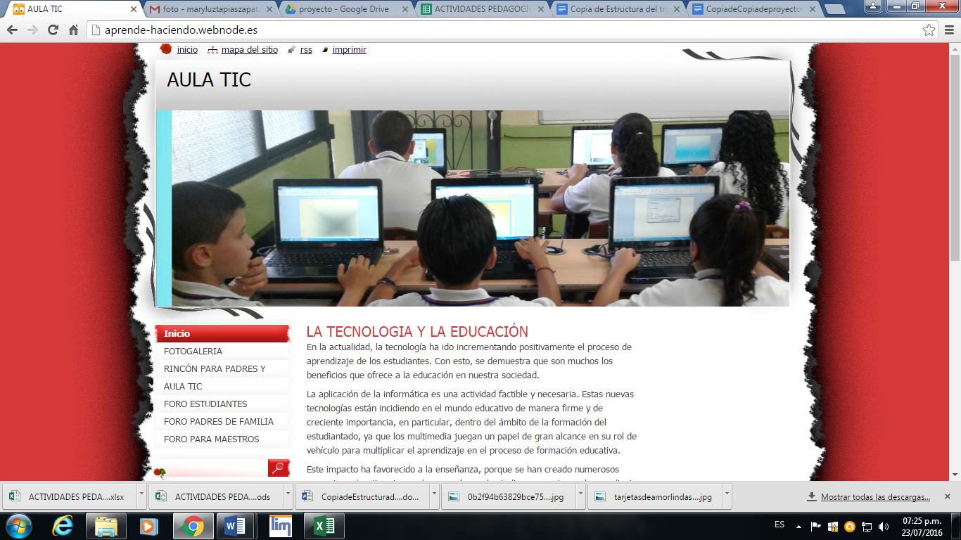

**NOTA:**  En esta página web se encuentran instalados todos los referentes de trabajo, fotos, registros de evidencias, foros de participación, entre otros, fortaleciendo así la comunicación entre los estamentos de la comunidad educativa.

**OBJETIVOS DE LA PÁGINA WEB:**

* Motivar a la comunidad educativa en el manejo adecuado y provechoso de la página web como herramienta de apoyo a su conocimiento y vínculo de comunicación.
* Fortalecer el sentido de pertenencia de los estudiantes hacia la institución.
* Fomentar una red de apoyo a la comunidad y de intercambio de información entre la institución y la comunidad.
* Usar las TIC aprovechando al máximo los recursos con los que cuenta nuestra Institución
* Diseñar actividades pedagógicas que utilicen las TIC y que impulsen el desarrollo de las diferentes temáticas.
* Tener acceso a los recursos tecnológicos que el mundo actual exige a cualquier individuo.